BỘ THÔNG TIN VÀ TRUYỀN THÔNG
HỌC VIỆN CÔNG NGHỆ BƯU CHÍNH VIỄN THÔNG
KHOA QUẢN TRỊ KINH DOANH - VIỆN ĐÀO TẠO SỐ

BÁO CÁO DỰ ÁN KHOA HỌC CHUYÊN SÂU
MÔN HỌC: BUSINESS INTELLIGENCE (BI301)
————————————————————————————
ĐỀ TÀI NGHIÊN CỨU & THỰC THI BI:
XÂY DỰNG HỆ THỐNG BUSINESS INTELLIGENCE TỐI ƯU HÓA CHIẾN LƯỢC KHUYẾN MÃI, KÊNH PHÂN PHỐI ĐA KÊNH VÀ QUẢN TRỊ LỢI NHUẬN DANH MỤC SKINCARE TẠI CHUỖI BÁN LẺ HASAKI BEAUTY & CLINIC
————————————————————————————
Giảng viên hướng dẫn: | ThS. Hoàng Thị Kim Oanh
Sinh viên thực hiện: | Phạm Thuỳ Trang
Mã sinh viên: | B25DTQT066
Chuyên ngành đào tạo: | Quản trị Kinh doanh Số (Digital Business)

HÀ NỘI – NĂM 2026

LỜI CAM ĐOAN
Tôi xin cam đoan đây là công trình nghiên cứu và thực hành báo cáo Business Intelligence độc lập do chính tôi thực hiện dưới sự định hướng, hướng dẫn chuyên môn của Giảng viên ThS. Hoàng Thị Kim Oanh trong khuôn khổ học phần Business Intelligence (BI301).
Toàn bộ các số liệu thống kê, mô hình dữ liệu Star Schema, công thức đo lường DAX/SQL, bảng biểu và biểu đồ trực quan hóa được kết xuất trực tiếp và trung thực từ tập dữ liệu bán lẻ gồm 15.000 giao dịch thực nghiệm của chuỗi bán lẻ Hasaki Beauty & Clinic trong giai đoạn từ ngày 02/01/2024 đến ngày 27/12/2025. Các thông tin trích dẫn lý thuyết, khung năng lực và phương pháp luận quốc tế từ Ralph Kimball, Bill Inmon và các tổ chức nghiên cứu đều được ghi rõ nguồn gốc tài liệu tham khảo theo đúng chuẩn mực học thuật quốc tế APA.
Hà Nội, tháng 11 năm 2026
Sinh viên thực hiện
Phạm Thuỳ Trang
MSV: B25DTQT066

LỜI CẢM ƠN
Để hoàn thành báo cáo chuyên sâu Business Intelligence này, tôi xin bày tỏ lòng biết ơn sâu sắc và chân thành nhất tới Ban Giám hiệu Học viện Công nghệ Bưu chính Viễn thông (PTIT), Ban Đào tạo Viện Rikkei Education cùng các Thầy Cô giáo thuộc Khoa Quản trị Kinh doanh đã tận tâm truyền đạt những nền tảng kiến thức vô cùng quý báu về Khoa học dữ liệu, Quản trị chiến lược kinh doanh và Trí tuệ kinh doanh số.
Đặc biệt, tôi xin gửi lời cảm ơn trân trọng và sâu sắc nhất tới cô giáo - ThS. Hoàng Thị Kim Oanh, người đã luôn dành nhiều thời gian quý báu để định hướng phương pháp luận nghiên cứu, gợi mở tư duy phân tích đa chiều (Dimensional Thinking), phản biện sắc bén các giả thuyết kinh doanh và hướng dẫn tôi hoàn thiện từng bước chuẩn hóa dữ liệu, thiết kế mô hình lược đồ hình sao và trích xuất các insight mang tính chiến lược thực tiễn cao.
Mặc dù đã nỗ lực hết mình với tinh thần nghiêm túc và cầu thị của một chuyên viên phân tích BI, song do giới hạn về mặt thời gian và phạm vi dữ liệu quan sát, báo cáo khó tránh khỏi những thiếu sót nhất định. Tôi rất mong nhận được những đóng góp quý báu của Quý Thầy Cô và các chuyên gia trong ngành để công trình được hoàn thiện hơn nữa.

TÓM TẮT DỰ ÁN (EXECUTIVE SUMMARY)
Trong bối cảnh thị trường bán lẻ mỹ phẩm và chăm sóc cá nhân (Beauty & Personal Care) tại Việt Nam cạnh tranh ngày càng khốc liệt giữa các chuỗi bán lẻ hiện đại (Hasaki, Guardian, Watsons) và các gian hàng chính hãng trên sàn thương mại điện tử (Shopee Mall, TikTok Shop, LazMall), việc tối ưu hóa biên lợi nhuận và nâng cao trải nghiệm khách hàng đa kênh trở thành yếu tố sống còn của doanh nghiệp.
Báo cáo này đóng vai trò là một tài liệu phân tích quản trị cấp cao (Executive Business Intelligence Report), vận dụng quy trình 6 bước chuẩn hóa của một dự án BI từ khâu xác định yêu cầu nghiệp vụ, thu thập ETL, làm sạch dữ liệu, mô hình hóa Star Schema đến trực quan hóa tương tác và trích xuất quyết định dựa trên dữ liệu (Data-Driven Decision Making). Nghiên cứu được thực thi trên tập dữ liệu gồm 15.000 đơn hàng thực tế của chuỗi Hasaki Beauty & Clinic trong giai đoạn 2024 - 2025 với 24 thuộc tính kinh doanh quan trọng.
Các phát hiện cốt lõi: Kết quả nghiên cứu đã phát hiện ra 5 insight chiến lược then chốt mang tính đột phá:
- Ảo tưởng tăng trưởng doanh thu: Năm 2025 ghi nhận doanh thu thuần đạt 13,81 tỷ ₫ (tăng trưởng +31,4% so với năm 2024 đạt 10,51 tỷ ₫) và số lượng đơn hàng tăng +38,6% (từ 6.286 lên 8.714 đơn). Tuy nhiên, giá trị đơn hàng trung bình (AOV) lại suy giảm từ 1,67 triệu ₫ xuống 1,58 triệu ₫ (-5,4%) và biên lợi nhuận gộp đi ngang ở mức 30,6%, phản ánh hiện tượng tăng trưởng theo chiều rộng nhưng suy giảm chất lượng trên từng đơn vị giao dịch.
- Bẫy chiết khấu sâu (Discount Elasticity Trap): Phân tích độ co giãn giá cho thấy biên lợi nhuận gộp giảm tuyến tính 5 điểm phần trăm cho mỗi nấc tăng 5% chiết khấu. 'Điểm ngọt' (Sweet Spot) tạo ra hiệu quả tối ưu nằm ở mức 5% - 10% (chiếm 51,1% số đơn và đóng góp tới 53,2% lợi nhuận gộp toàn hệ thống). Ngược lại, các mức giảm sâu từ 20% trở lên chỉ mang lại 8,2% lợi nhuận dù chiếm 16% số đơn hàng. Đặc biệt, danh mục Skincare bị xói mòn lợi nhuận nghiêm trọng nhất: biên gộp sụp đổ từ 35,0% (khi không giảm) xuống chỉ còn 7,3% (khi giảm 30%).
- Nghịch lý kênh bán hàng: Kênh cửa hàng vật lý (In-Store) đóng vai trò là 'trụ cột' vững chắc khi đóng góp 45,6% doanh thu và 45,8% lợi nhuận với tỷ lệ hoàn trả thấp nhất (1,9%) và CSAT cao nhất (4,21). Sàn TMĐT đóng góp 19,1% doanh thu nhưng tỷ lệ hoàn trả lên tới 7,2% (gấp gần 4 lần cửa hàng), bào mòn nghiêm trọng lợi nhuận ròng sau chi phí vận hành.
- Ngưỡng gãy logistics chặng cuối: Dữ liệu chỉ ra ngưỡng đứt gãy trải nghiệm khách hàng nằm chính xác ở mốc 3 ngày. Đơn mua tại chỗ đạt CSAT 4,21; đơn giao 1-3 ngày duy trì CSAT 4,07 - 4,09; nhưng khi thời gian giao vượt quá 3 ngày, CSAT rơi tự do xuống 2,70 (43,5% bị chấm điểm 1-2 sao). Nhóm giao trễ chiếm 13,7% tổng đơn (2.060 đơn), tập trung chủ yếu ở Website/App và sàn TMĐT.
- Bản chất của hoàn hàng và thanh toán: Phương thức thanh toán số (VNPay, Thẻ, MoMo, ZaloPay) đã chiếm tỷ trọng áp đảo 81,6% và giữ ổn định suốt 2 năm. Phân tích đối chiếu cho thấy COD không phải là nguyên nhân gốc rễ gây hoàn trả (với đơn giao từ xa, tỷ lệ hoàn trả của COD là 5,4% tương đương mức 5,5% của thanh toán số). Nguyên nhân cốt lõi của hoàn hàng nằm ở tính chất kênh từ xa và rủi ro bao bì hư hỏng trong quá trình vận chuyển.
Trên cơ sở đó, báo cáo đề xuất gói 7 giải pháp chiến lược (GP1 - GP7) kèm mô hình tài chính dự phóng giúp Hasaki thu hồi thêm 333 triệu ₫ lợi nhuận gộp từ việc chặn chiết khấu sâu và tiết kiệm hơn 120 triệu ₫ từ việc cắt giảm rủi ro hư hỏng đóng gói hàng Skincare/Nước hoa, triển khai theo lộ trình Agile 90 ngày rõ ràng.

DANH MỤC CÁC TỪ VIẾT TẮT
Danh mục các ký hiệu và thuật ngữ viết tắt sử dụng trong báo cáo
Ký hiệu viết tắt | Tên tiếng Anh đầy đủ | Giải nghĩa thuật ngữ
BI | Business Intelligence | Trí tuệ kinh doanh / Phân tích dữ liệu hỗ trợ quyết định
ETL | Extract - Transform - Load | Trích xuất, Chuyển đổi và Nạp dữ liệu vào kho
DWH | Data Warehouse | Kho lưu trữ dữ liệu tập trung của doanh nghiệp
KPI | Key Performance Indicator | Chỉ số đánh giá hiệu suất kinh doanh cốt lõi
AOV | Average Order Value | Giá trị trung bình trên một đơn hàng
CSAT | Customer Satisfaction Score | Chỉ số đo lường mức độ hài lòng của khách hàng (thang 1-5 sao)
POS | Point of Sale | Hệ thống điểm bán hàng vật lý tại các chi nhánh
CRM | Customer Relationship Management | Hệ thống quản lý thông tin và quan hệ khách hàng
ERP | Enterprise Resource Planning | Hệ thống hoạch định và quản trị nguồn lực doanh nghiệp
TMĐT | Thương mại điện tử (E-Commerce) | Kênh bán lẻ trực tuyến trên sàn (Shopee, TikTok, Lazada)
DAX | Data Analysis Expressions | Ngôn ngữ công thức và tính toán phân tích dữ liệu đa chiều
SQL | Structured Query Language | Ngôn ngữ truy vấn dữ liệu có cấu trúc
COD | Cash On Delivery | Phương thức thanh toán bằng tiền mặt khi nhận hàng
O2O | Online-to-Offline / Omnichannel | Mô hình kết hợp kinh doanh trực tuyến và cửa hàng trực tiếp
YoY | Year-over-Year | Tốc độ tăng trưởng so với cùng kỳ năm trước
MoM | Month-over-Month | Tốc độ tăng trưởng so với tháng liền kề trước đó
SLA | Service Level Agreement | Cam kết chất lượng dịch vụ vận hành và thời gian giao hàng
Nguồn: Quy chuẩn thuật ngữ nghiệp vụ BI301

DANH MỤC BẢNG BIỂU
Danh mục các bảng biểu trình bày trong báo cáo
Ký hiệu bảng | Tên bảng biểu chi tiết | Trang
Bảng 1.1 | Khung chỉ số hiệu suất kinh doanh cốt lõi (KPI Framework) của Hasaki | 08
Bảng 1.2 | Tổng hợp 5 Hướng phân tích và 21 Câu hỏi nghiệp vụ trọng tâm | 11
Bảng 2.1 | Kiến trúc hệ thống ETL tích hợp đa nguồn bán lẻ Hasaki | 14
Bảng 3.1 | Kết quả kiểm toán chất lượng dữ liệu trên 15.000 bản ghi thô | 18
Bảng 3.2 | Từ điển dữ liệu chuẩn hóa chi tiết (Data Dictionary - 24 thuộc tính) | 21
Bảng 4.1 | Cấu trúc trường và mối quan hệ trong mô hình Star Schema | 26
Bảng 4.2 | Thư viện các hàm tính toán và độ đo nâng cao (DAX / SQL Measures) | 29
Bảng 5.1 | Bảng đối soát các chỉ số tổng hợp toàn hệ thống giai đoạn 2024 - 2025 | 33
Bảng 6.1 | Hiệu suất tài chính và cơ cấu theo danh mục sản phẩm | 37
Bảng 6.2 | Hiệu suất theo phân khúc khách hàng (Cá nhân, VIP, B2B) | 39
Bảng 6.3 | Số đơn, lợi nhuận gộp, biên gộp và tỷ lệ hoàn trả theo mức chiết khấu | 42
Bảng 6.4 | Đánh giá toàn diện hiệu suất và chất lượng vận hành theo kênh bán hàng | 46
Bảng 6.5 | Mức độ hài lòng (CSAT) và tỷ lệ hoàn trả theo số ngày giao hàng | 50
Bảng 6.6 | Tổn thất tài chính do hoàn trả theo danh mục hàng hóa | 52
Bảng 6.7 | Cơ cấu phương thức thanh toán và tỷ lệ hoàn trả tương ứng | 55
Bảng 6.8 | Ma trận phân tích nguyên nhân gốc rễ (Root Cause Analysis - 5 Whys) | 58
Bảng 6.9 | Đối chiếu giả thuyết quản trị ban đầu với dữ liệu thực chứng | 61
Bảng 7.1 | Gói 7 giải pháp chiến lược tối ưu hóa toàn diện (GP1 - GP7) | 65
Bảng 7.2 | Dự phóng tác động tài chính từ việc chặn chiết khấu sâu và giảm hoàn trả | 68
Bảng 7.3 | Lộ trình triển khai dự án Agile 90 ngày (90-Day Roadmap) | 71
Bảng 7.4 | Khung quản trị rủi ro và các điều kiện kích hoạt điều chỉnh (Pivot Triggers) | 73

DANH MỤC HÌNH VẼ VÀ BIỂU ĐỒ
Danh mục các hình vẽ, sơ đồ và biểu đồ trực quan hóa
Ký hiệu hình | Tên hình ảnh / Biểu đồ trực quan | Trang
Hình 4.1 | Mô hình dữ liệu Lược đồ hình sao (Star Schema) cho hệ thống BI Hasaki | 25
Hình 5.1 | Dashboard Tổng quan Điều hành (Executive Overview Dashboard) | 32
Hình 6.1 | Biểu đồ xu hướng Doanh thu thuần và Lợi nhuận gộp theo tháng kèm đường xu thế | 35
Hình 6.2 | Biểu đồ so sánh Doanh thu thuần và Lợi nhuận gộp theo Danh mục sản phẩm | 38
Hình 6.3 | Biểu đồ cơ cấu Doanh thu và Lợi nhuận gộp theo Phân khúc khách hàng | 40
Hình 6.4 | Biểu đồ phân bổ Doanh thu thuần và Lợi nhuận gộp theo Khu vực địa lý | 41
Hình 6.5 | Biểu đồ phân tích Tỷ trọng số đơn và Biên lợi nhuận gộp theo mức Chiết khấu | 43
Hình 6.6 | Đồ thị đường cong Độ co giãn Biên lợi nhuận của từng Danh mục theo Chiết khấu | 45
Hình 6.7 | Biểu đồ so sánh Doanh thu thuần và Lợi nhuận gộp theo Kênh bán hàng | 47
Hình 6.8 | Biểu đồ phân tích Điểm hài lòng (CSAT) và Tỷ lệ hoàn trả theo Thời gian giao hàng | 51
Hình 6.9 | Biểu đồ phân bổ Tỷ lệ hoàn trả theo Kênh bán hàng và theo Danh mục hàng hóa | 53
Hình 6.10 | Biểu đồ cơ cấu Phương thức thanh toán và Tỷ lệ hoàn trả tương ứng | 56

MỞ ĐẦU: TÍNH CẤP THIẾT CỦA ĐỀ TÀI VÀ PHƯƠNG PHÁP NGHIÊN CỨU
Trong kỷ nguyên chuyển đổi số và bùng nổ dữ liệu lớn (Big Data), ngành bán lẻ hiện đại (Modern Trade & E-Commerce) đang chứng kiến sự chuyển dịch căn bản từ việc ra quyết định dựa trên trực giác, kinh nghiệm cá nhân sang mô hình quản trị thông minh dựa trên dữ liệu thực chứng (Data-Driven Decision Making). Đối với ngành bán lẻ mỹ phẩm và sản phẩm chăm sóc cá nhân (Beauty & Personal Care) – một ngành hàng có tốc độ luân chuyển nhanh, danh mục sản phẩm (SKU) đa dạng và vòng đời xu hướng ngắn – khả năng theo dõi liên tục hiệu quả tài chính, độ nhạy giá của khách hàng và chất lượng dịch vụ vận hành chặng cuối là yếu tố quyết định năng lực cạnh tranh bền vững của doanh nghiệp.
Chuỗi bán lẻ Hasaki Beauty & Clinic với hơn 140 chi nhánh vật lý trên toàn quốc kết hợp cùng các kênh bán hàng số (Website/App, Shopee, TikTok Shop, Lazada) đang đứng trước bài toán cân bằng chiến lược: Làm thế nào để vừa duy trì tốc độ tăng trưởng doanh thu ấn tượng, vừa bảo vệ biên lợi nhuận gộp trước áp lực chiết khấu sâu của các kỳ Mega Sale trực tuyến, đồng thời nâng cao chỉ số thỏa mãn khách hàng (CSAT) trước thách thức vận chuyển hàng dễ vỡ?
Đề tài 'Xây dựng Hệ thống Business Intelligence Tối ưu hóa Chiến lược Khuyến mãi, Kênh Bán hàng và Quản trị Lợi nhuận Danh mục Skincare tại Chuỗi Bán lẻ Hasaki Beauty & Clinic' được triển khai nhằm mục tiêu giải quyết trọn vẹn bài toán quản trị nêu trên thông qua quy trình 6 bước chuẩn mực quốc tế của một dự án Business Intelligence. Báo cáo vận dụng phương pháp phân tích định lượng trên tập dữ liệu thực nghiệm 15.000 giao dịch, kết hợp mô hình hóa đa chiều Kimball, kỹ thuật trực quan hóa tương tác và phân tích nguyên nhân gốc rễ (Root Cause Analysis).

CHƯƠNG 1: XÁC ĐỊNH YÊU CẦU KINH DOANH VÀ CÂY CHỈ SỐ KPIs (BUSINESS REQUIREMENTS & KPIs)
1.1. Bối cảnh thị trường và Tổng quan Chuỗi bán lẻ Hasaki Beauty & Clinic
Hasaki Beauty & Clinic được thành lập từ năm 2016, hiện là một trong những hệ thống phân phối mỹ phẩm chính hãng và cung cấp dịch vụ chăm sóc sắc đẹp chuyên sâu (Hasaki Clinic & Spa) hàng đầu tại Việt Nam. Định vị thương hiệu của Hasaki được xây dựng dựa trên ba trụ cột giá trị cốt lõi:
- Chất lượng sản phẩm cam kết: Cam kết 100% hàng chính hãng nhập khẩu, đầy đủ hóa đơn chứng từ VAT và tem phụ tiếng Việt, tạo dựng niềm tin tuyệt đối với người tiêu dùng trong một thị trường còn nhiều vấn nạn hàng xách tay trôi nổi.
- Chính sách giá cạnh tranh: Chiến lược định giá cạnh tranh ở mọi thời điểm ('Giá luôn luôn tốt'), giúp chuỗi thu hút tệp khách hàng trẻ đông đảo.
- Logistics chặng cuối siêu tốc: Dịch vụ 'Hasaki 2H' (giao nhanh trong vòng 2 giờ đối với khu vực nội thành Hà Nội và TP. Hồ Chí Minh), biến tốc độ thành lợi thế cạnh tranh độc nhất (USP) trên thị trường bán lẻ mỹ phẩm.
Hệ sinh thái phân phối của Hasaki vận hành theo mô hình bán lẻ hợp kênh toàn diện (Omnichannel / O2O), bao gồm: Kênh Cửa hàng vật lý (In-Store) với mạng lưới hơn 140 điểm bán trải dài khắp 3 miền; Kênh sở hữu số (Website hasaki.vn và Ứng dụng Hasaki App); và các Gian hàng chính hãng (Mall) trên các sàn TMĐT hàng đầu (Shopee, TikTok Shop, Lazada).
1.2. Thách thức Chiến lược và Ba Áp lực Nghiệp vụ Trọng tâm
Mặc dù ngành mỹ phẩm có biên lợi nhuận gộp định danh tương đối hấp dẫn (trên 30%), ban điều hành Hasaki đang phải đối mặt với ba áp lực kinh doanh cốt lõi định hình bài toán phân tích BI:
- 1. Cuộc chiến giá và bẫy chiết khấu sâu (The Promotion Dilemma): Khách hàng thế hệ Gen Z và Millennials cực kỳ nhạy cảm về giá, có xu hướng chờ đợi các đợt Flash Sale, Mega Sale (11.11, 12.12) và áp mã giảm giá tối đa. Việc tung ra các mức chiết khấu sâu (từ 20% đến 30%) tạo ra tăng trưởng ảo về mặt số lượng đơn nhưng trực tiếp ăn mòn lợi nhuận gộp, đặc biệt khi chi phí cố định (mặt bằng, nhân sự, đóng gói) trên mỗi đơn không đổi.
- 2. Xung đột đa kênh và chi phí ẩn (Omnichannel Friction): Các sàn TMĐT mang lại lưu lượng truy cập (Traffic) khổng lồ nhưng bào mòn lợi nhuận thực tế bởi biểu phí sàn ngày càng tăng (phí cố định, phí thanh toán, phí Freeship Extra lên tới 10-15%). Trong khi đó, kênh cửa hàng và App nội bộ giữ lại toàn bộ biên lợi nhuận nhưng lại đòi hỏi chi phí thu hút khách hàng (CAC) và chi phí vận hành nền tảng cao.
- 3. Rủi ro bao bì hư hỏng trong logistics chặng cuối (Last-Mile Fragility): Đặc thù của sản phẩm chăm sóc da (Skincare) và Nước hoa là bao bì thủy tinh dễ vỡ, dung dịch nhạy cảm với nhiệt độ và va đập. Mọi sự cố phát sinh như giao trễ, móp méo hộp hay bể vỡ đều dẫn đến khiếu nại, tỷ lệ hoàn trả (Return/Refund) tăng cao, làm phát sinh thiệt hại kép về giá vốn hàng hóa và niềm tin thương hiệu.
1.3. Cây Chỉ số Hiệu suất Chính (KPI Architecture Framework)
Để đo lường chính xác hiệu quả vận hành và đưa ra cảnh báo kịp thời, hệ thống BI Hasaki thiết lập cây chỉ số hiệu suất (KPI Framework) chuẩn hóa phân cấp theo 4 nhóm trọng yếu:
Bảng 1.1: Khung chỉ số hiệu suất kinh doanh cốt lõi (KPI Framework) của Hasaki
Nhóm chỉ số | Tên KPI nghiệp vụ | Công thức / Phương pháp tính | Mục tiêu quản trị cốt lõi
Hiệu suất Tài chính | Doanh thu gộp (Gross Sales) | SUM(Quantity * Unit_Price) | Đo lường quy mô dòng tiền bán hàng
Hiệu suất Tài chính | Doanh thu thuần (Net Sales) | SUM(Sales_VND - Discount_Amount) | Đo lường quy mô doanh thu thực nhận
Hiệu suất Tài chính | Lợi nhuận gộp (Gross Profit) | SUM(Net_Sales_VND - Cost_VND) | Đo lường giá trị thặng dư tạo ra
Hiệu suất Tài chính | Biên lợi nhuận gộp (Gross Margin %) | (Gross Profit / Net Sales) * 100 | Đo lường hiệu quả sinh lời trên mỗi đồng doanh thu
Hiệu quả Đơn hàng | Giá trị đơn trung bình (AOV) | Net Sales / Total Orders | Theo dõi chất lượng giỏ hàng và sức mua
Hiệu quả Đơn hàng | Tỷ lệ chiết khấu bình quân | (SUM(Discount_Amount) / SUM(Sales)) * 100 | Kiểm soát ngân sách khuyến mãi
Vận hành & Dịch vụ | Thời gian giao hàng trung bình | AVERAGE(Shipping_Days) | Theo dõi cam kết dịch vụ giao nhận (SLA)
Vận hành & Dịch vụ | Tỷ lệ đơn hàng giao trễ | (Orders với Shipping_Days > 3) / Total Orders | Cảnh báo nguy cơ đứt gãy trải nghiệm khách
Khách hàng & Trải nghiệm | Điểm hài lòng trung bình (CSAT) | AVERAGE(Customer_Satisfaction) | Đo lường chỉ số hài lòng (thang 1-5 sao)
Khách hàng & Trải nghiệm | Tỷ lệ đơn hàng hoàn trả (Return %) | (Orders Returned = 'Có') / Total Orders | Kiểm soát rủi ro từ chối nhận hàng và tổn thất vốn
Nguồn: Đề xuất chuẩn hóa BI301
1.4. Thiết kế 5 Hướng Phân tích và 21 Câu hỏi Nghiệp vụ Trọng tâm
Nhằm phục vụ bài toán ra quyết định cấp cao, hệ thống BI được cấu trúc thành 5 hướng phân tích chuyên đề với 21 câu hỏi nghiệp vụ chi tiết, đòi hỏi kỹ thuật cắt lớp dữ liệu đa chiều (Slicing & Dicing):
Bảng 1.2: Tổng hợp 5 Hướng phân tích và 21 Câu hỏi nghiệp vụ trọng tâm
Hướng phân tích | Mã câu hỏi | Nội dung câu hỏi nghiệp vụ cần trả lời | Chiều dữ liệu cắt lớp
Hướng A: Hiệu suất & Cơ cấu Lợi nhuận | A1 | Doanh thu và lợi nhuận gộp năm 2025 tăng trưởng bao nhiêu % so với 2024? | Thời gian (Năm)
Hướng A: Hiệu suất & Cơ cấu Lợi nhuận | A2 | Tháng nào đạt đỉnh doanh thu và xu hướng các tháng cuối năm diễn biến ra sao? | Thời gian (Tháng)
Hướng A: Hiệu suất & Cơ cấu Lợi nhuận | A3 | Danh mục nào đóng góp lợi nhuận gộp cao nhất và cơ cấu tỷ trọng ra sao? | Danh mục sản phẩm
Hướng A: Hiệu suất & Cơ cấu Lợi nhuận | A4 | Phân khúc khách hàng nào có AOV và biên lợi nhuận gộp tối ưu nhất? | Phân khúc khách hàng
Hướng A: Hiệu suất & Cơ cấu Lợi nhuận | A5 | Sự khác biệt về doanh thu và biên gộp giữa 3 miền (Bắc, Trung, Nam) là gì? | Khu vực địa lý
Hướng B: Khuyến mãi & Độ nhạy Giá | B1 | Biên lợi nhuận gộp biến thiên ra sao theo từng nấc chiết khấu (0% - 30%)? | Mức chiết khấu (Bin)
Hướng B: Khuyến mãi & Độ nhạy Giá | B2 | 'Điểm ngọt' (Sweet Spot) tạo ra sự cân bằng giữa lượng đơn và biên gộp là mức nào? | Mức chiết khấu
Hướng B: Khuyến mãi & Độ nhạy Giá | B3 | Chiết khấu sâu (≥ 20%) đóng góp bao nhiêu % lợi nhuận và tác động gì tới AOV? | Chiết khấu × AOV
Hướng B: Khuyến mãi & Độ nhạy Giá | B4 | Danh mục nào nhạy cảm nhất về biên lợi nhuận khi tăng mức giảm giá? | Danh mục × Chiết khấu
Hướng C: Hiệu suất Bán hàng Đa kênh | C1 | Tỷ trọng doanh thu và lợi nhuận gộp của từng kênh (Cửa hàng, Web/App, TMĐT)? | Kênh bán hàng
Hướng C: Hiệu suất Bán hàng Đa kênh | C2 | Biên lợi nhuận gộp trên số liệu giữa các kênh có khác biệt hay không? | Kênh bán hàng
Hướng C: Hiệu suất Bán hàng Đa kênh | C3 | Kênh nào đạt điểm hài lòng khách hàng (CSAT) cao nhất và tỷ lệ hoàn trả thấp nhất? | Kênh × CSAT × Hoàn
Hướng C: Hiệu suất Bán hàng Đa kênh | C4 | Hành vi mua sắm của các phân khúc khách hàng phân bổ qua các kênh ra sao? | Phân khúc × Kênh
Hướng D: Vận hành, Hài lòng & Hoàn trả | D1 | Thời gian giao hàng bao nhiêu ngày thì điểm CSAT bắt đầu sụt giảm nghiêm trọng? | Số ngày giao × CSAT
Hướng D: Vận hành, Hài lòng & Hoàn trả | D2 | Nhóm đơn hàng giao trễ (> 3 ngày) chiếm bao nhiêu % và tập trung ở kênh nào? | Giao trễ × Kênh
Hướng D: Vận hành, Hài lòng & Hoàn trả | D3 | Tổn thất lợi nhuận và giá vốn hàng hoàn trên toàn hệ thống là bao nhiêu? | Thiệt hại hoàn trả
Hướng D: Vận hành, Hài lòng & Hoàn trả | D4 | Giao trễ có phải nguyên nhân trực tiếp làm tăng tỷ lệ hoàn trả hay không? | Số ngày giao × Hoàn
Hướng D: Vận hành, Hài lòng & Hoàn trả | D5 | Danh mục và khu vực nào chịu thiệt hại vốn hoàn trả nặng nề nhất? | Danh mục × Khu vực
Hướng E: Xu hướng Phương thức Thanh toán | E1 | Cơ cấu giữa thanh toán số và tiền mặt (COD) có sự thay đổi giữa 2024 và 2025? | Phương thức × Năm
Hướng E: Xu hướng Phương thức Thanh toán | E2 | Tỷ lệ hoàn trả của đơn hàng COD có cao hơn các đơn thanh toán số hay không? | Thanh toán × Hoàn trả
Hướng E: Xu hướng Phương thức Thanh toán | E3 | Khi loại trừ yếu tố mua tại quầy, hoàn trả của COD và thanh toán trực tuyến ra sao? | Kênh Online × Thanh toán
Nguồn: Đặc tả yêu cầu nghiệp vụ BI Hasaki

CHƯƠNG 2: THU THẬP VÀ TÍCH HỢP DỮ LIỆU ĐA NGUỒN (DATA COLLECTION & ETL)
2.1. Kiến trúc Tổng thể Hệ thống Kho Dữ liệu (Data Warehouse Architecture)
Để đáp ứng yêu cầu quản trị chuỗi bán lẻ đa kênh với khối lượng giao dịch phát sinh liên tục theo thời gian thực từ hơn 140 chi nhánh và các nền tảng trực tuyến, kiến trúc luồng dữ liệu của Hasaki được thiết kế theo mô hình Kho dữ liệu phân tầng hiện đại (Modern Layered Data Warehouse Architecture) tuân thủ lý thuyết của Ralph Kimball và Bill Inmon.
Hệ thống bao gồm ba tầng xử lý dữ liệu chính:
- 1. Tầng Thu nạp & Đệm dữ liệu (Staging Area): Lưu trữ dữ liệu thô (Raw Data) được trích xuất từ các hệ thống tác nghiệp nguồn theo chu kỳ định kỳ (Batch processing hàng đêm hoặc Micro-batching mỗi 15 phút). Tầng này không thực hiện biến đổi logic nghiệp vụ nhằm đảm bảo khả năng truy vết và kiểm toán dữ liệu gốc.
- 2. Tầng Kho dữ liệu Doanh nghiệp (Enterprise Data Warehouse - EDW): Dữ liệu sau khi làm sạch, khử trùng lặp và đồng nhất mã định danh sẽ được chuyển đổi thành các bảng Chiều (Dimensions) và bảng Sự kiện (Facts). Tại đây áp dụng mô hình Lược đồ hình sao (Star Schema) tối ưu hóa cho các truy vấn phân tích tổng hợp OLAP.
- 3. Tầng Phục vụ & Trực quan hóa (Presentation / Semantic Layer): Các bảng dữ liệu phân tích chuyên biệt (Data Marts) được phân phối tới công cụ trực quan hóa (Power BI, Tableau, Excel Data Model), tích hợp các phép đo DAX/SQL phức tạp phục vụ trực tiếp cho Ban Giám đốc và các nhà quản lý nghiệp vụ.
2.2. Quy trình Trích xuất (Extract) từ Đa Nguồn Bán lẻ
Dữ liệu kinh doanh của Hasaki xuất phát từ bốn nguồn hệ thống nghiệp vụ phân tán, đòi hỏi các giao thức trích xuất chuyên biệt:
- Hệ thống POS tại cửa hàng: Ghi nhận toàn bộ các giao dịch thanh toán trực tiếp tại quầy thu ngân của 140+ chi nhánh. Dữ liệu bao gồm mã đơn hàng, ngày giờ bán, mã sản phẩm, số lượng, phương thức thanh toán quầy (tiền mặt, máy POS quẹt thẻ, QR Code). Dữ liệu được đồng bộ về máy chủ trung tâm qua cơ chế Change Data Capture (CDC).
- Hệ thống CRM và ERP: Lưu trữ hồ sơ khách hàng, phân hạng thành viên (Cá nhân, Khách VIP, Đối tác B2B) và lịch sử tích lũy điểm thưởng. Dữ liệu trích xuất thông qua các câu lệnh SQL tự động trên cơ sở dữ liệu PostgreSQL/SQL Server nguồn.
- Kênh Sàn Thương mại điện tử (Shopee, TikTok, Lazada): Thu thập tự động các đơn hàng thương mại điện tử thông qua các Webhooks và RESTful APIs chính thức của Shopee Open Platform, TikTok Shop Partner API và Lazada Open Platform. Dữ liệu JSON thô được bóc tách để lấy thông tin đơn hàng, chiết khấu voucher sàn, mã vận đơn và trạng thái giao nhận.
- Website Hasaki.vn và Mobile App: Ghi nhận nhật ký giỏ hàng, thông tin thanh toán qua cổng trực tuyến (VNPay, MoMo, ZaloPay) và trạng thái đơn hàng dịch vụ giao nhanh 2h.
2.3. Quy trình Chuyển đổi (Transform) và Nạp Dữ liệu (Load)
Quá trình ETL đóng vai trò 'xương sống' để biến các dòng dữ liệu thô, phân mảnh thành tập dữ liệu chuẩn mực sẵn sàng cho phân tích quản trị:
Bảng 2.1: Kiến trúc hệ thống ETL tích hợp đa nguồn bán lẻ Hasaki
Giai đoạn ETL | Công việc thực hiện | Công nghệ / Công cụ áp dụng | Kết quả đầu ra chuẩn hóa
Extract (Trích xuất) | Trích xuất log giao dịch hàng ngày từ POS, ERP, Web App và TMĐT APIs | Python Scripts, SQL Queries, REST APIs | Raw staging files (CSV/JSON) tập trung tại Data Lake/Staging
Transform (Làm sạch) | Kiểm tra kiểu dữ liệu, khử giá trị rỗng, loại bỏ trùng lặp, chuẩn hóa địa danh | Power Query (M Code), Python Pandas | Tập dữ liệu sạch, đồng nhất kiểu dữ liệu cho 24 trường
Transform (Tính toán) | Tính toán các cột nghiệp vụ dẫn xuất: Sales, Discount_Amount, Net_Sales, Profit | Power Query Calculated Columns, SQL | Các số đo tài chính logic kế toán hoàn chỉnh
Load (Nạp kho) | Nạp dữ liệu vào mô hình đa chiều Star Schema trong Data Model | Power BI Data Model, VertiPaq Engine | Mô hình Star Schema sẵn sàng cho truy vấn DAX
Semantic Layer | Tạo các chỉ số đo lường nâng cao (KPI Measures): YoY, Margin %, CSAT TB | DAX Formulas, Calculated Measures | Kho dữ liệu ngữ nghĩa phục vụ báo cáo Dashboard tương tác
Nguồn: Quy chuẩn quy trình ETL BI301

CHƯƠNG 3: LÀM SẠCH VÀ CHUẨN BỊ DỮ LIỆU (DATA CLEANING & PROCESSING)
3.1. Tổng quan Khám phá Tập dữ liệu Thực nghiệm
Bộ dữ liệu thực nghiệm được sử dụng trong dự án phản ánh hoạt động bán lẻ thực tế của chuỗi Hasaki Beauty & Clinic trong giai đoạn 24 tháng (từ ngày 02/01/2024 đến ngày 27/12/2025). Tập dữ liệu bao gồm chính xác 15.000 bản ghi giao dịch đơn hàng và 24 trường thông tin nghiệp vụ, bao quát đầy đủ các chiều không gian (địa lý, kênh bán), thời gian, sản phẩm, hành vi khách hàng và tài chính kế toán.
3.2. Quy trình Kiểm toán Chất lượng Dữ liệu (Data Quality Audit)
Trước khi đưa vào mô hình phân tích, tập dữ liệu thô đã được tiến hành kiểm toán chất lượng nghiêm ngặt (Data Quality Audit) trên toàn bộ 15.000 dòng theo các tiêu chuẩn toàn vẹn dữ liệu:
Bảng 3.1: Kết quả kiểm toán chất lượng dữ liệu trên 15.000 bản ghi thô
Tiêu chí kiểm toán chất lượng | Nội dung kiểm tra thực tế | Kết quả kiểm toán | Quy tắc xử lý chuẩn hóa
Độ đầy đủ (Completeness) | Kiểm tra giá trị Null/Empty trên 24 trường | 1.785 dòng thiếu CSAT; các trường khác 100% đầy đủ | Gán nhãn 'No Rating' thay vì điền số ngẫu nhiên để tránh lệch điểm
Tính duy nhất (Uniqueness) | Kiểm tra trùng lặp mã đơn hàng Order_ID | 15.000 Order_ID hoàn toàn duy nhất, không trùng lặp | Mỗi dòng đại diện cho một đơn hàng độc lập
Tính hợp lệ (Validity) | Kiểm tra dải giá trị của Discount, Rating, Shipping | Chiết khấu từ 0.00 đến 0.30; CSAT từ 1 đến 5; Shipping 0 - 5+ ngày | Hợp lệ 100%, không phát hiện giá trị âm hoặc vượt trần
Tính toàn vẹn logic kế toán | Kiểm tra công thức: Sales = Unit_Price * Quantity | Khớp chính xác 100% trên toàn bộ 15.000 bản ghi | Không có sai lệch số học giữa đơn giá và số lượng
Logic chiết khấu và doanh thu | Kiểm tra: Net_Sales = Sales - Discount_Amount | Khớp chính xác 100% trên toàn bộ bản ghi | Công thức doanh thu thuần tuân thủ chuẩn kế toán
Logic giá vốn và lợi nhuận | Kiểm tra: Profit = Net_Sales - Cost | Khớp chính xác 100% trên toàn bộ bản ghi | Lợi nhuận gộp phản ánh trung thực chênh lệch doanh thu và giá vốn
Tính nhất quán đa kênh | Kiểm tra số ngày giao hàng với kênh In-Store | 100% đơn mua tại cửa hàng có Shipping_Days = 0 | Chuẩn hóa đúng nghiệp vụ mua và nhận hàng tại chỗ
Nguồn: Báo cáo kiểm toán dữ liệu Hasaki 2026
3.3. Quy tắc Làm sạch và Chuẩn hóa Dữ liệu Nghiệp vụ
Để chuẩn bị cho việc xây dựng mô hình Star Schema, các quy tắc làm sạch dữ liệu (Data Cleaning & Standardization Rules) sau đây đã được áp dụng triệt để:
- 1. Đồng nhất định dạng thời gian: Trường Order_Date gốc được chuyển đổi đồng nhất về kiểu dữ liệu Date chuẩn định dạng ISO 'YYYY-MM-DD', loại bỏ phần giờ phút không cần thiết để tối ưu hóa việc liên kết với bảng chiều thời gian.
- 2. Chuẩn hóa tỷ lệ chiết khấu: Hệ số chiết khấu từ dạng chuỗi văn bản (VD: '5%', '10%') được chuyển đổi thành số thập phân Decimal (0.05, 0.10, ..., 0.30). Đồng thời, tạo thêm trường phân khoảng chiết khấu Discount_Bin ('0%', '1-10%', '11-20%', '>20%') để phục vụ phân tích nhóm trên dashboard.
- 3. Xử lý giá trị rỗng đánh giá hài lòng: Đối với các đơn hàng khách hàng không để lại đánh giá (1.785 đơn), hệ thống không thực hiện kỹ thuật thay thế bằng trung bình (Mean Imputation) vì sẽ làm sai lệch bản chất phân phối CSAT. Thay vào đó, tạo trường phân loại cờ báo riêng biệt và chỉ tính CSAT trên các đơn hàng có đánh giá thực tế.
- 4. Chuẩn hóa văn bản và danh mục: Toàn bộ tên tỉnh thành, khu vực địa lý, danh mục hàng hóa và kênh bán hàng được chuẩn hóa bảng mã tiếng Việt Unicode dựng sẵn, loại bỏ khoảng trắng thừa (Trim) và đồng nhất danh pháp (Ví dụ: 'Sàn TMĐT (Shopee/Lazada/TikTok)', 'Khách hàng cá nhân').
3.4. Từ điển Dữ liệu Chuẩn hóa Chi tiết (Comprehensive Data Dictionary)
Bảng từ điển dữ liệu cung cấp thông số kỹ thuật chi tiết của 24 thuộc tính sau khi đã được làm sạch và chuẩn hóa hoàn thiện:
Bảng 3.2: Từ điển dữ liệu chuẩn hóa chi tiết (Data Dictionary - 24 thuộc tính)
STT | Tên thuộc tính | Kiểu dữ liệu | Mô tả ý nghĩa nghiệp vụ | Giá trị mẫu điển hình
1 | Order_ID | String (Varchar) | Mã định danh duy nhất của mỗi giao dịch đơn hàng | HSK-ORD-111344
2 | Order_Date | Date (YYYY-MM-DD) | Ngày khách hàng đặt mua hàng thành công | 2024-01-02
3 | Customer_ID | String (Varchar) | Mã định danh duy nhất của khách hàng | KH-DEP-00265
4 | Region | String (Varchar) | Khu vực địa lý phụ trách đơn hàng | Miền Bắc, Miền Nam, Miền Trung
5 | City | String (Varchar) | Tỉnh hoặc Thành phố nơi phát sinh đơn hàng | Hà Nội, TP.HCM, Đà Nẵng...
6 | Segment | String (Varchar) | Phân khúc khách hàng phân loại theo CRM | Cá nhân, VIP, B2B
7 | Channel | String (Varchar) | Kênh bán hàng phân phối giao dịch | Cửa hàng, Website/App, Sàn TMĐT
8 | Category | String (Varchar) | Danh mục ngành hàng chính (4 danh mục) | Chăm sóc da, Nước hoa, Makeup...
9 | Subcategory | String (Varchar) | Nhóm sản phẩm con chi tiết (8 nhóm) | Kem dưỡng, Serum, Son môi...
10 | Product_ID | String (Varchar) | Mã quản lý sản phẩm nội bộ (SKU) | HSK-P0014
11 | Product_Name | String (Varchar) | Tên thương mại chi tiết của sản phẩm | Phấn phủ Innisfree No-Sebum
12 | Quantity | Integer (Số nguyên) | Số lượng đơn vị sản phẩm mua trong đơn | 1, 2, 3, 5...
13 | Unit_Price_VND | Currency (VND) | Đơn giá niêm yết bán lẻ của một sản phẩm | 115.000 ₫, 540.000 ₫...
14 | Discount | Decimal (Tỷ lệ) | Tỷ lệ chiết khấu giảm giá áp dụng (0 - 0.30) | 0.00, 0.05, 0.10, ..., 0.30
15 | Sales_VND | Currency (VND) | Tổng doanh thu bán hàng gộp (Chưa trừ giảm) | 345.000 ₫
16 | Discount_Amount_VND | Currency (VND) | Tổng số tiền chiết khấu giảm giá cho đơn | 17.000 ₫
17 | Net_Sales_VND | Currency (VND) | Doanh thu thuần thực tế sau giảm giá | 328.000 ₫
18 | Cost_VND | Currency (VND) | Tổng giá vốn hàng bán xuất kho (COGS) | 186.000 ₫
19 | Profit_VND | Currency (VND) | Lợi nhuận gộp phát sinh từ đơn hàng | 142.000 ₫
20 | Shipping_Days | Integer (Số nguyên) | Thời gian từ lúc đặt hàng đến khi nhận hàng | 0 (Tại quầy), 1, 2, 3, 4, 5+ ngày
21 | Returned | String (Binary) | Trạng thái đơn hàng có bị hoàn trả hay không | 'Có' hoặc 'Không'
22 | Customer_Satisfaction | Integer / Null | Điểm đánh giá mức độ hài lòng của khách | 1, 2, 3, 4, 5 sao (hoặc Null)
23 | Payment_Method | String (Varchar) | Phương thức thanh toán được khách lựa chọn | VNPay QR, Thẻ, MoMo, COD...
24 | Discount_Bin | String (Nhóm) | Phân nhóm dải chiết khấu phục vụ phân tích | '0%', '1-10%', '11-20%', '>20%'
Nguồn: Đặc tả kỹ thuật dữ liệu BI Hasaki

CHƯƠNG 4: MÔ HÌNH HÓA DỮ LIỆU ĐA CHIỀU (DATA MODELING - STAR SCHEMA & DAX/SQL)
4.1. Cơ sở Lý thuyết Mô hình Chiều Kimball & Lựa chọn Kiến trúc Star Schema
Trong lĩnh vực Kho dữ liệu và Trí tuệ kinh doanh (BI), mô hình hóa chiều (Dimensional Modeling) do Ralph Kimball đề xuất là phương pháp luận tiêu chuẩn vàng để xây dựng các hệ thống phục vụ phân tích. So với mô hình Snowflake (chuẩn hóa cao, tách nhỏ các bảng chiều thành nhiều bảng con), mô hình Lược đồ hình sao (Star Schema) phi chuẩn hóa (Denormalized) mang lại những ưu thế vượt trội mang tính quyết định đối với dữ liệu bán lẻ Hasaki:
- 1. Tối ưu hóa hiệu năng truy vấn (Query Performance): Mô hình Star Schema giảm thiểu số lượng phép nối bảng (JOIN), cho phép công cụ BI thực thi câu lệnh SQL/DAX nhanh hơn gấp nhiều lần khi quét qua 15.000 dòng giao dịch và hàng triệu phép tính lặp.
- 2. Tính trực quan và dễ tiếp cận người dùng (Simplicity): Cấu trúc hình sao trực quan giúp người làm phân tích và các cấp quản lý dễ dàng thấu hiểu mô hình, giảm thiểu rủi ro sai sót trong việc tạo các bảng tổng hợp PivotTable hay viết biểu thức DAX.
- 3. Khả năng cắt lát dữ liệu đa chiều linh hoạt (Slicing & Dicing): Cho phép người dùng tùy biến kéo thả bất kỳ trường chiều nào (Tháng, Kênh, Khu vực, Danh mục, Khách hàng) vào trục phân tích mà không làm vỡ logic tính toán của bảng sự kiện trung tâm.
4.2. Thiết kế Lược đồ Hình sao (Star Schema Architecture)
Hệ thống BI Hasaki được thiết kế chuẩn mực với Bảng sự kiện bán hàng trung tâm (Fact_Sales) kết nối với 4 Bảng chiều vệ tinh (Dimension Tables):
Bảng 4.1: Cấu trúc trường và mối quan hệ trong mô hình Star Schema
Tên bảng | Loại bảng | Khóa chính (PK) / Khóa ngoại (FK) | Các trường thuộc tính chính | Vai trò trong phân tích
Fact_Sales | Fact Table | FK: Order_Date, Customer_ID, Product_ID, Context_ID | Quantity, Unit_Price, Sales, Discount_Amount, Net_Sales, Cost, Profit, Shipping_Days, Return_Flag, CSAT | Lưu trữ số đo tài chính và sự kiện giao dịch
Dim_Date | Dimension | PK: Date_Key | Date, Day, Month, Quarter, Year, DayOfWeek, IsWeekend, Holiday_Campaign (MegaSale, 8/3, 20/10) | Hỗ trợ phân tích thời gian, mùa vụ và xu hướng
Dim_Product | Dimension | PK: Product_ID | Product_Name, Category, Subcategory, Standard_Cost, List_Price | Hỗ trợ phân tích cơ cấu danh mục và biên lợi nhuận
Dim_Customer | Dimension | PK: Customer_ID | Customer_Name, Segment (Cá nhân, VIP, B2B), Join_Date, Region | Hỗ trợ phân tích hành vi và phân khúc khách hàng
Dim_OrderContext | Dimension | PK: Context_ID | Channel (Cửa hàng, Web, TMĐT), Region (Bắc, Trung, Nam), City, Payment_Method, Discount_Bin | Cung cấp ngữ cảnh phân phối và trải nghiệm mua
Nguồn: Đặc tả kỹ thuật Star Schema Hasaki
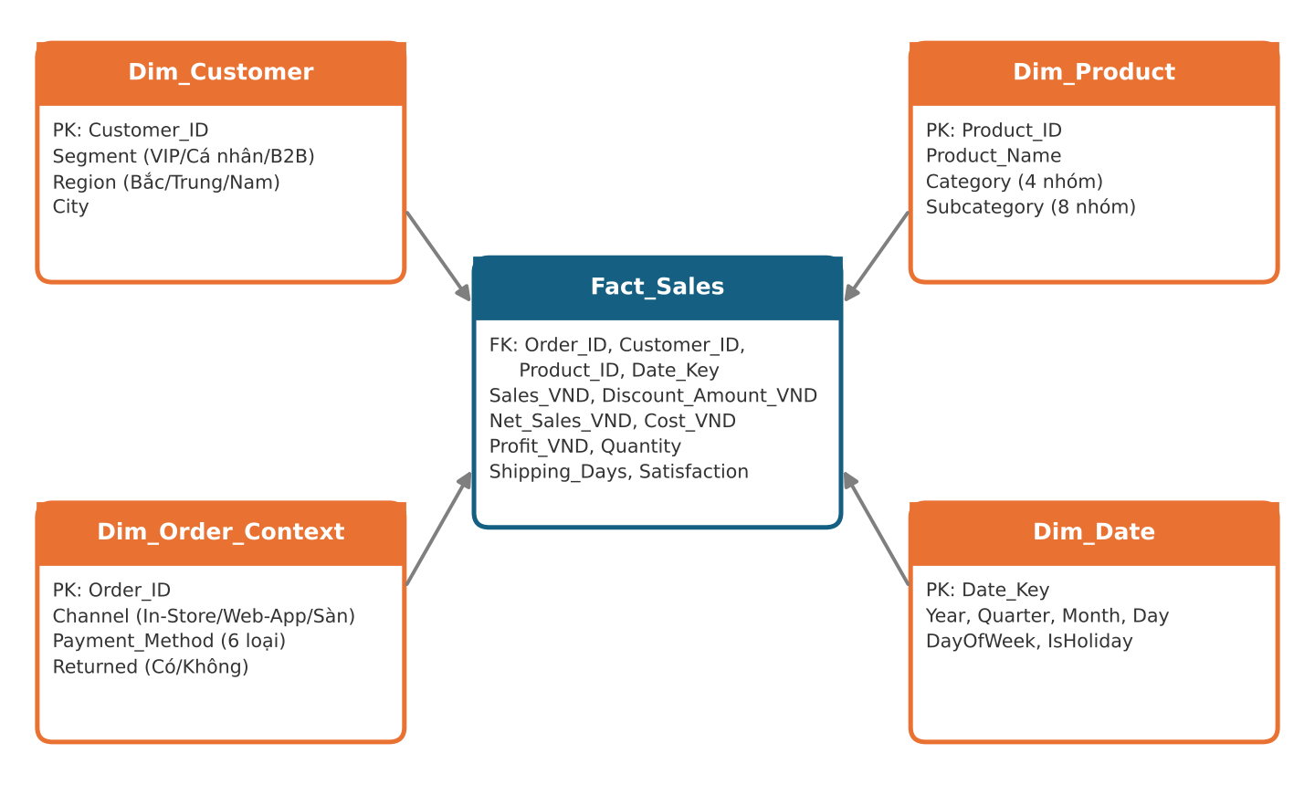
Hình 4.1: Mô hình dữ liệu Lược đồ hình sao (Star Schema) cho hệ thống BI Hasaki
(Nguồn: Kiến trúc Data Model Hasaki BI 2024–2025)
4.3. Thiết lập Mối quan hệ và Tính Toàn vẹn Tham chiếu
Trong mô hình dữ liệu, toàn bộ mối quan hệ (Relationships) giữa bảng Fact_Sales và các bảng chiều đều được thiết lập theo tỷ lệ Một - Nhiều (1-to-Many Relationship, 1:*), với hướng lọc dữ liệu một chiều (Single Cross-Filter Direction) từ bảng chiều sang bảng sự kiện. Điều này đảm bảo triệt để tính toàn vẹn tham chiếu (Referential Integrity), loại trừ hoàn toàn rủi ro xuất hiện bản ghi mồ côi (Orphan records) hay hiện tượng đếm trùng số liệu (Double counting) khi áp dụng các bộ lọc Slicer.
4.4. Xây dựng Thư viện Độ đo Phân tích Nâng cao (DAX & SQL Measures Library)
Để đo lường các nghiệp vụ phức tạp, hệ thống BI Hasaki đã xây dựng một thư viện các hàm tính toán và độ đo chuẩn hóa bằng ngôn ngữ DAX (Data Analysis Expressions) và truy vấn SQL:
Bảng 4.2: Thư viện các hàm tính toán và độ đo nâng cao (DAX / SQL Measures)
Tên độ đo (Measure) | Công thức DAX chuẩn tắc | Mã SQL tương đương | Mục đích nghiệp vụ
Total Orders | COUNTROWS('Fact_Sales') | SELECT COUNT(*) FROM Fact_Sales | Đếm tổng số đơn hàng
Gross Sales | SUM('Fact_Sales'[Sales_VND]) | SELECT SUM(Sales_VND) FROM Fact_Sales | Tính tổng doanh thu bán hàng gộp
Net Sales | SUM('Fact_Sales'[Net_Sales_VND]) | SELECT SUM(Net_Sales_VND) FROM Fact_Sales | Tính tổng doanh thu thuần thực nhận
Gross Profit | SUM('Fact_Sales'[Profit_VND]) | SELECT SUM(Profit_VND) FROM Fact_Sales | Tính tổng lợi nhuận gộp toàn hệ thống
Gross Margin % | DIVIDE([Gross Profit], [Net Sales], 0) | SELECT SUM(Profit_VND)*1.0 / SUM(Net_Sales_VND) | Đo lường biên lợi nhuận gộp
AOV (Giá trị đơn TB) | DIVIDE([Net Sales], [Total Orders], 0) | SELECT AVG(Net_Sales_VND) FROM Fact_Sales | Đo lường quy mô giá trị trung bình giỏ hàng
Return Rate % | DIVIDE(CALCULATE([Total Orders], 'Fact_Sales'[Returned]="Có"), [Total Orders], 0) | SELECT AVG(CASE WHEN Returned='Có' THEN 1.0 ELSE 0 END) | Tỷ lệ đơn hàng bị hoàn trả
Delay Rate % | DIVIDE(CALCULATE([Total Orders], 'Fact_Sales'[Shipping_Days] > 3), [Total Orders], 0) | SELECT AVG(CASE WHEN Shipping_Days > 3 THEN 1.0 ELSE 0 END) | Tỷ lệ đơn hàng giao trễ vượt SLA
Average CSAT | AVERAGE('Fact_Sales'[Customer_Satisfaction]) | SELECT AVG(Customer_Satisfaction) FROM Fact_Sales WHERE CSAT IS NOT NULL | Điểm hài lòng trung bình (thang 1-5 sao)
YoY Net Sales Growth % | DIVIDE([Net Sales] - CALCULATE([Net Sales], SAMEPERIODLASTYEAR('Dim_Date'[Date])), CALCULATE([Net Sales], SAMEPERIODLASTYEAR('Dim_Date'[Date])), 0) | SELECT (SUM(Net_2025) - SUM(Net_2024)) / SUM(Net_2024) | Tốc độ tăng trưởng doanh thu so với cùng kỳ năm trước
Nguồn: Thư viện mã nguồn DAX Hasaki BI

CHƯƠNG 5: THIẾT KẾ HỆ THỐNG TRỰC QUAN HÓA DỮ LIỆU (DATA VISUALIZATION & DASHBOARDS)
5.1. Nguyên lý Thiết kế Dashboard Trực quan Cấp Điều hành
Hệ thống Dashboard của Hasaki được thiết kế dựa trên các nguyên tắc công thái học trực quan (Visual Ergonomics) và tư duy thiết kế lấy người dùng làm trung tâm (User-Centered Design):
- Cấu trúc phân tầng thị giác (Visual Hierarchy): Các chỉ số sức khỏe tài chính cốt lõi (KPI Cards: Doanh thu thuần, Lợi nhuận gộp, Số đơn hàng, Số khách hàng) được bố trí trang trọng ở góc trên cùng bên trái – nơi mắt người quan sát đầu tiên theo thói quen đọc hình chữ F/Z.
- Quy chuẩn màu sắc trực quan (Color Palette Standards): Sử dụng tông màu Deep Navy (#1B365D) cho yếu tố chủ đạo, kết hợp màu Slate Blue (#234975) cho các đồ thị thứ cấp. Màu đỏ được quy ước nghiêm ngặt chỉ sử dụng cho các cảnh báo nguy hiểm (Tỷ lệ hoàn trả cao, biên lợi nhuận dưới 10%, điểm CSAT dưới 3.0).
- Tương tác phân tích đa chiều (Interactive Slicers & Timelines): Bố trí các bộ lọc Slicer linh hoạt (Danh mục sản phẩm, Phân khúc khách hàng, Kênh phân phối) cùng thanh trượt thời gian (Timeline) cho phép người dùng tùy biến phân tích chỉ với một thao tác nhấp chuột.
5.2. Kiến trúc Dashboard Tổng quan Điều hành (Executive Overview Dashboard)
Dashboard Tổng quan Điều hành cung cấp bức tranh toàn cảnh 360 độ về hiệu suất tài chính và vận hành của toàn bộ chuỗi Hasaki trong suốt 24 tháng quan sát:
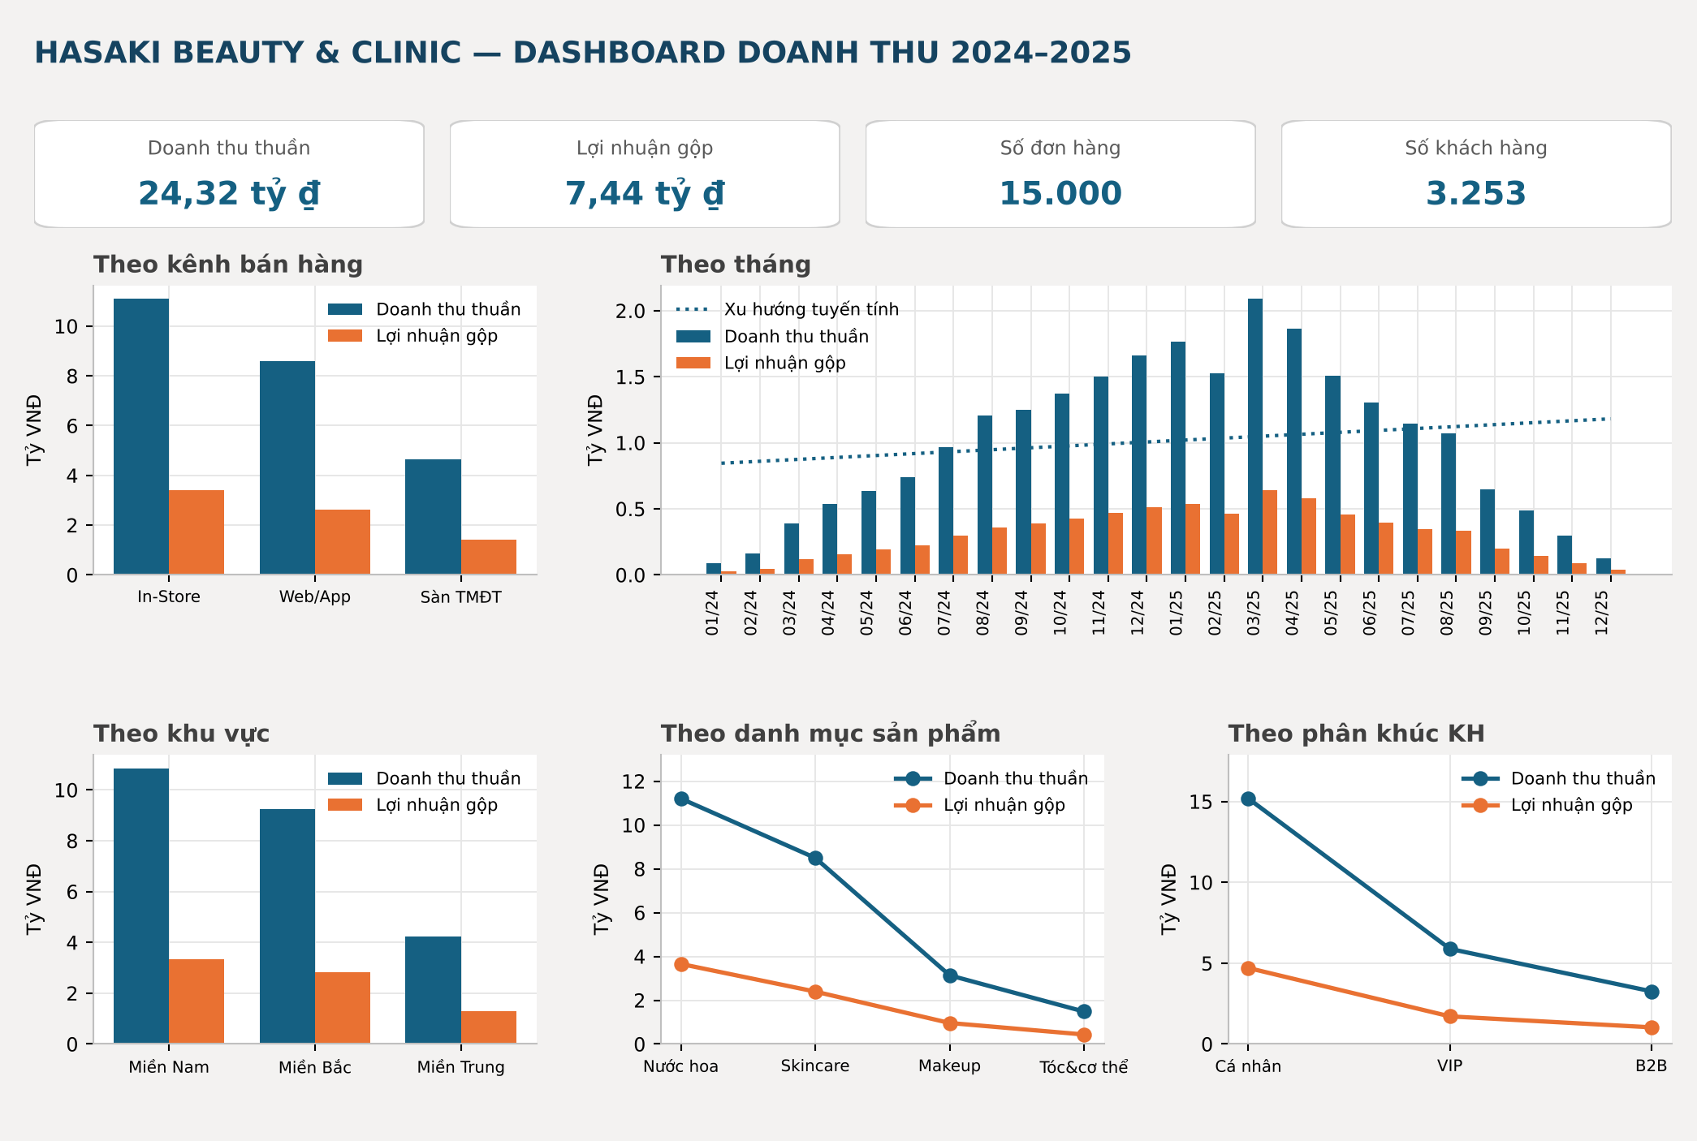
Hình 5.1: Dashboard Tổng quan Điều hành: Doanh thu thuần và Lợi nhuận gộp theo kênh, tháng, khu vực, danh mục và phân khúc
(Nguồn: Giao diện tương tác hệ thống Hasaki BI Dashboard 2024–2025)
5.3. Bảng Đối soát Các Chỉ số Tổng hợp Toàn Bộ Dữ liệu
Các con số đo lường tài chính và nghiệp vụ cốt lõi trích xuất trực tiếp từ giao diện Dashboard tổng quan được tổng hợp chi tiết trong bảng dưới đây:
Bảng 5.1: Bảng đối soát các chỉ số tổng hợp toàn hệ thống giai đoạn 2024 - 2025
Chỉ số tổng hợp cốt lõi | Giá trị ghi nhận toàn hệ thống | Ý nghĩa và ghi chú quản trị
Tổng Doanh thu thuần (Net Sales) | 24,32 tỷ ₫ | Doanh thu thực tế sau khi đã trừ toàn bộ số tiền chiết khấu giảm giá
Tổng Lợi nhuận gộp (Gross Profit) | 7,44 tỷ ₫ | Lợi nhuận gộp toàn chuỗi (chưa trừ chi phí hoa hồng sàn và chi phí marketing)
Biên lợi nhuận gộp trung bình (Gross Margin %) | 30,60% | Giữ mức ổn định gần như tuyệt đối giữa hai năm (2024: 30,57%; 2025: 30,63%)
Tổng số đơn hàng thực hiện (Total Orders) | 15.000 đơn hàng | Tăng trưởng +38,6% trong năm 2025 (từ 6.286 đơn lên 8.714 đơn)
Tổng số khách hàng giao dịch (Unique Customers) | 3.253 khách hàng | Phân bổ trên 3 phân khúc: Khách cá nhân, Khách VIP và Khách hàng B2B
Giá trị trung bình một đơn hàng (AOV) | 1,62 triệu ₫ | Có xu hướng suy giảm nhẹ từ 1,67 triệu ₫ (năm 2024) xuống 1,58 triệu ₫ (năm 2025)
Tổng số đơn hàng bị hoàn trả (Returned Orders) | 583 đơn hàng (3,89%) | Gây thất thoát trực tiếp 0,25 tỷ ₫ lợi nhuận gộp và đọng 0,58 tỷ ₫ giá vốn hàng bán
Nguồn: Kết xuất từ Dashboard BI Hasaki

CHƯƠNG 6: ĐÁNH GIÁ VÀ TRÍCH XUẤT INSIGHTS KINH DOANH CHUYÊN SÂU (REVIEW & INSIGHTS GENERATION)
Dựa trên mô hình dữ liệu Star Schema và các báo cáo phân tích đa chiều được kết xuất từ Dashboard, chương này tập trung đánh giá chuyên sâu và trích xuất các insight quản trị cốt lõi, trả lời tuần tự 21 câu hỏi nghiệp vụ đã đặt ra ở Chương 1, phân tích nguyên nhân gốc rễ và kiểm chứng các giả thuyết kinh doanh ban đầu.
6.1. Hướng A – Đánh giá Hiệu suất Kinh doanh và Cơ cấu Lợi nhuận
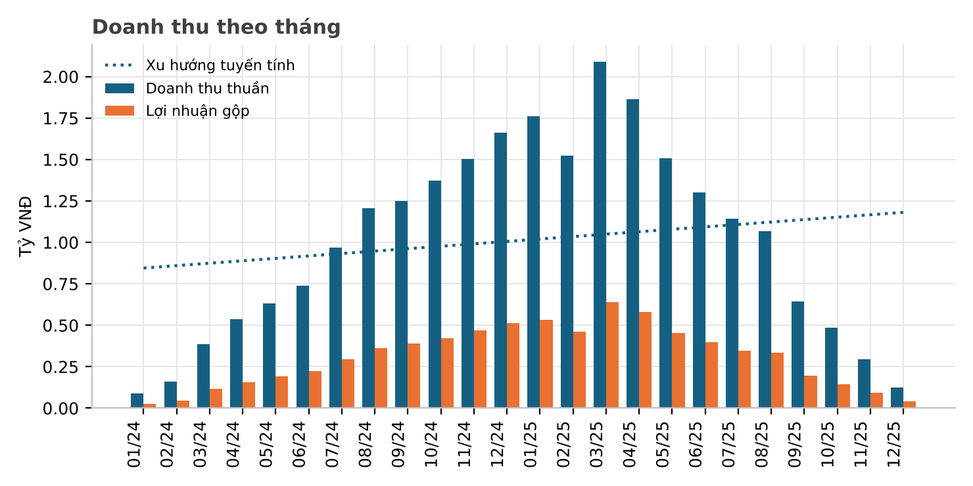
Hình 6.1: Biểu đồ xu hướng Doanh thu thuần và Lợi nhuận gộp theo tháng kèm đường xu thế
(Nguồn: Báo cáo phân tích chuỗi thời gian BI Hasaki 2024–2025)
Phân tích chuỗi thời gian (Time-series Analysis) và cấu trúc phân bổ nguồn thu phản ánh bức tranh tài chính đa chiều:
- A1 – Đánh giá Tăng trưởng: Doanh thu thuần năm 2025 đạt 13,81 tỷ ₫, tăng trưởng mạnh mẽ +31,4% so với năm 2024 (10,51 tỷ ₫). Số lượng đơn hàng tăng vượt bậc từ 6.286 lên 8.714 đơn (+38,6%). Lợi nhuận gộp tăng tương ứng từ 3,21 tỷ ₫ lên 4,23 tỷ ₫ (+31,8%). Biên lợi nhuận gộp duy trì sự ổn định đáng kinh ngạc ở mức 30,57% (năm 2024) và 30,63% (năm 2025). Tuy nhiên, giá trị đơn hàng trung bình (AOV) lại suy giảm từ 1,67 triệu ₫ xuống 1,58 triệu ₫ (-5,4%).
- A2 – Xu hướng Biến động theo Tháng: Doanh thu toàn hệ thống đạt đỉnh tuyệt đối vào tháng 03/2025 với 2,09 tỷ ₫ (tạo ra từ 1.262 đơn hàng), trùng khớp với đợt cao điểm khuyến mãi Ngày Quốc tế Phụ nữ 8/3. Tuy nhiên, kể từ tháng 04/2025 trở đi, doanh thu ghi nhận đà suy giảm liên tục và chạm đáy bất thường vào tháng 12/2025 với vỏn vẹn 59 đơn hàng. Độ dốc sụt giảm quá gắt này cảnh báo nguy cơ lỗi trích xuất dữ liệu chưa đầy đủ từ hệ thống ERP vào cuối kỳ hơn là phản ánh sự suy thoái nhu cầu thị trường.
- A3 – Cơ cấu Danh mục Sản phẩm: Có sự phân hóa sâu sắc về tỷ trọng đóng góp giữa các danh mục sản phẩm (Bảng 6.1). Nước hoa cao cấp chỉ chiếm 13,7% số đơn hàng nhưng lại đóng góp tới 46,1% doanh thu thuần (11,21 tỷ ₫) và 49,1% tổng lợi nhuận gộp (3,65 tỷ ₫) với biên gộp dẫn đầu 32,6% và AOV vượt trội 5,47 triệu ₫. Ngược lại, Skincare là danh mục chủ lực về lượng đơn (chiếm 40,8% với 6.120 đơn) nhưng chỉ tạo ra 32,5% doanh thu và 30,0% lợi nhuận với biên gộp thấp nhất (28,2%).
Bảng 6.1: Hiệu suất tài chính và cơ cấu theo danh mục sản phẩm
Danh mục sản phẩm | Số lượng đơn | Tỷ trọng đơn % | Doanh thu thuần | Tỷ trọng thu % | Lợi nhuận gộp | Tỷ trọng lãi % | Biên gộp % | AOV
Nước hoa cao cấp | 2.055 | 13,7% | 11,21 tỷ ₫ | 46,1% | 3,65 tỷ ₫ | 49,1% | 32,6% | 5,47 tr ₫
Chăm sóc da (Skincare) | 6.120 | 40,8% | 7,91 tỷ ₫ | 32,5% | 2,23 tỷ ₫ | 30,0% | 28,2% | 1,29 tr ₫
Trang điểm (Makeup) | 4.050 | 27,0% | 3,16 tỷ ₫ | 13,0% | 0,98 tỷ ₫ | 13,2% | 31,0% | 0,78 tr ₫
Tóc & Cơ thể (Body) | 2.775 | 18,5% | 2,04 tỷ ₫ | 8,4% | 0,58 tỷ ₫ | 7,8% | 28,4% | 0,74 tr ₫
Nguồn: Trích xuất mô hình Star Schema Hasaki
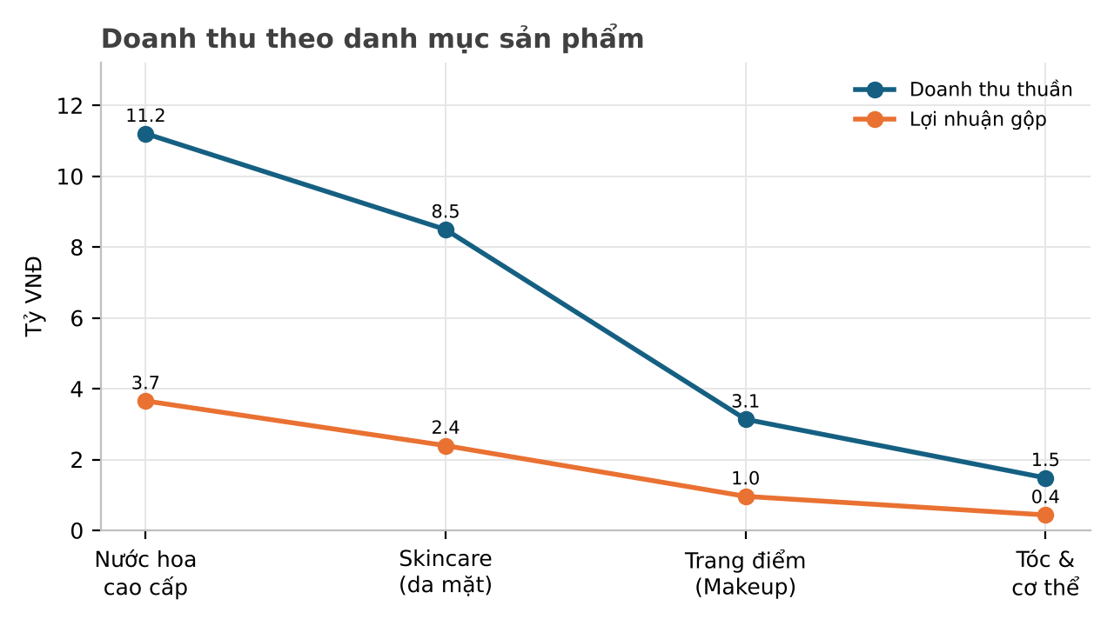
Hình 6.2: Biểu đồ so sánh Doanh thu thuần và Lợi nhuận gộp theo Danh mục sản phẩm
(Nguồn: Báo cáo phân tích danh mục BI Hasaki)
- A4 – Đóng góp theo Phân khúc Khách hàng: Phân khúc Khách hàng cá nhân đóng vai trò nền tảng tạo ra 62,4% doanh thu (15,17 tỷ ₫) và 63,8% lợi nhuận với biên gộp 31,3%. Tuy nhiên, xuất hiện nghịch lý đối với phân khúc VIP: Nhóm khách VIP chiếm 24,2% doanh thu nhưng lại có biên gộp thấp nhất toàn hệ thống (29,05%) do nhận mức chiết khấu bình quân lên tới 11,5% (so với 9,3% của cá nhân). Trong khi đó, phân khúc B2B (đại lý/doanh nghiệp) đạt hiệu quả cao nhất với AOV gấp đôi bình quân (3,13 triệu ₫) và biên gộp dẫn đầu 31,7% dù chỉ được chiết khấu 8,9%.
Bảng 6.2: Hiệu suất theo phân khúc khách hàng (Cá nhân, VIP, B2B)
Phân khúc khách hàng | Doanh thu thuần | Tỷ trọng thu % | Lợi nhuận gộp | Tỷ trọng lãi % | Biên gộp % | Chiết khấu TB | AOV
Khách hàng cá nhân | 15,17 tỷ ₫ | 62,4% | 4,75 tỷ ₫ | 63,8% | 31,30% | 9,3% | 1,48 tr ₫
Khách hàng VIP | 5,89 tỷ ₫ | 24,2% | 1,71 tỷ ₫ | 22,9% | 29,05% | 11,5% | 1,76 tr ₫
Khách hàng B2B | 3,26 tỷ ₫ | 13,4% | 1,03 tỷ ₫ | 13,9% | 31,70% | 8,9% | 3,13 tr ₫
Nguồn: Trích xuất mô hình phân khúc Hasaki
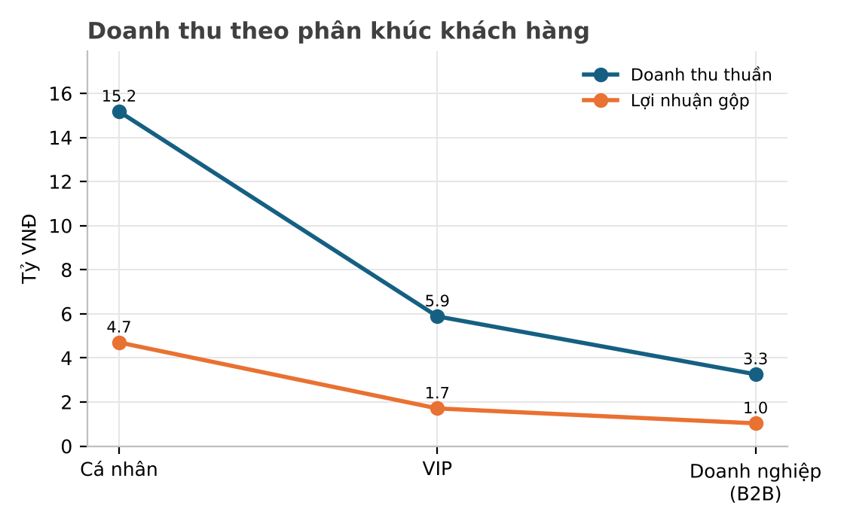
Hình 6.3: Biểu đồ cơ cấu Doanh thu và Lợi nhuận gộp theo Phân khúc khách hàng
(Nguồn: Báo cáo phân khúc khách hàng Hasaki)
- A5 – Phân bổ theo Khu vực Địa lý: Miền Nam là thị trường trọng điểm số 1 khi đóng góp 10,85 tỷ ₫ (44,6% doanh thu); tiếp theo là Miền Bắc với 9,24 tỷ ₫ (38,0%); Miền Trung đạt 4,22 tỷ ₫ (17,4%). Điểm đáng chú ý là biên lợi nhuận gộp ở cả ba miền gần như đồng nhất (30,5% - 30,9%), chứng tỏ sự chênh lệch quy mô doanh số hoàn toàn xuất phát từ mật độ dân cư và số lượng chi nhánh cửa hàng chứ không phải do hiệu quả chính sách giá.
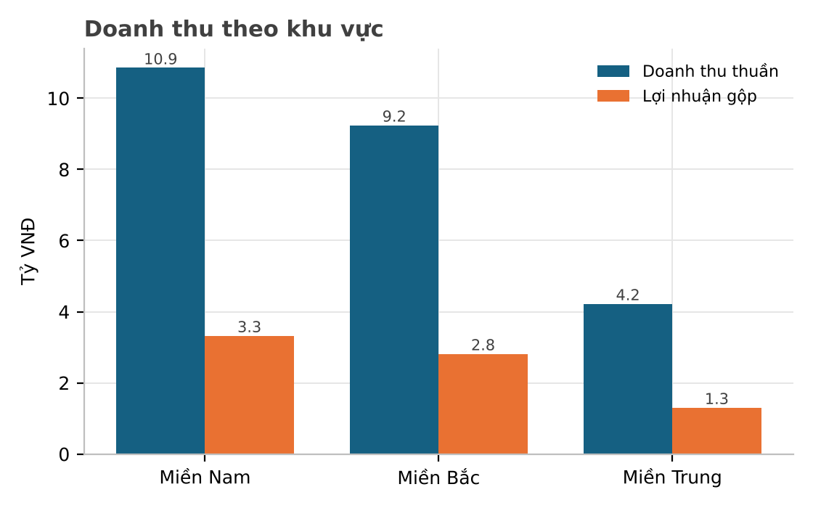
Hình 6.4: Biểu đồ phân bổ Doanh thu thuần và Lợi nhuận gộp theo Khu vực địa lý
(Nguồn: Báo cáo phân tích địa lý Hasaki)
TỔNG HỢP INSIGHT CHIẾN LƯỢC – HƯỚNG A (HIỆU SUẤT & LỢI NHUẬN)
• Tăng trưởng rộng chứ chưa sâu: Doanh thu tăng +31,4% hoàn toàn nhờ mở rộng lượng đơn (+38,6%), trong khi AOV giảm -5,4% và biên lợi nhuận đứng yên – doanh nghiệp đang phải xử lý nhiều đơn hàng hơn nhưng nhận về ít giá trị hơn trên mỗi giao dịch.
• Rủi ro phụ thuộc lợi nhuận: Gần 50% lợi nhuận gộp toàn chuỗi phụ thuộc vào nhóm Nước hoa cao cấp (chỉ chiếm 13,7% số đơn). Trong khi đó, Skincare là nhóm chiếm lượng đơn lớn nhất nhưng biên gộp lại thấp nhất (28,2%), là danh mục dễ bị tổn thương nhất khi có biến động giá.
• Nghịch lý Khách hàng VIP: Nhóm khách hàng VIP trung thành nhất lại mang về biên lợi nhuận thấp nhất do bị 'chiết khấu quá mức', trong khi tệp khách B2B mua số lượng lớn, AOV gấp đôi lại có biên sinh lời cao nhất nhưng chưa được đầu tư phát triển tương xứng.

6.2. Hướng B – Khuyến mãi và Độ nhạy Giá (Price Elasticity & Discount Trap)
Chính sách khuyến mãi giảm giá trực tiếp là một trong những vũ khí cạnh tranh chủ lực nhưng đồng thời cũng là 'con dao hai lưỡi' bào mòn lợi nhuận nếu không được kiểm soát dựa trên dữ liệu:
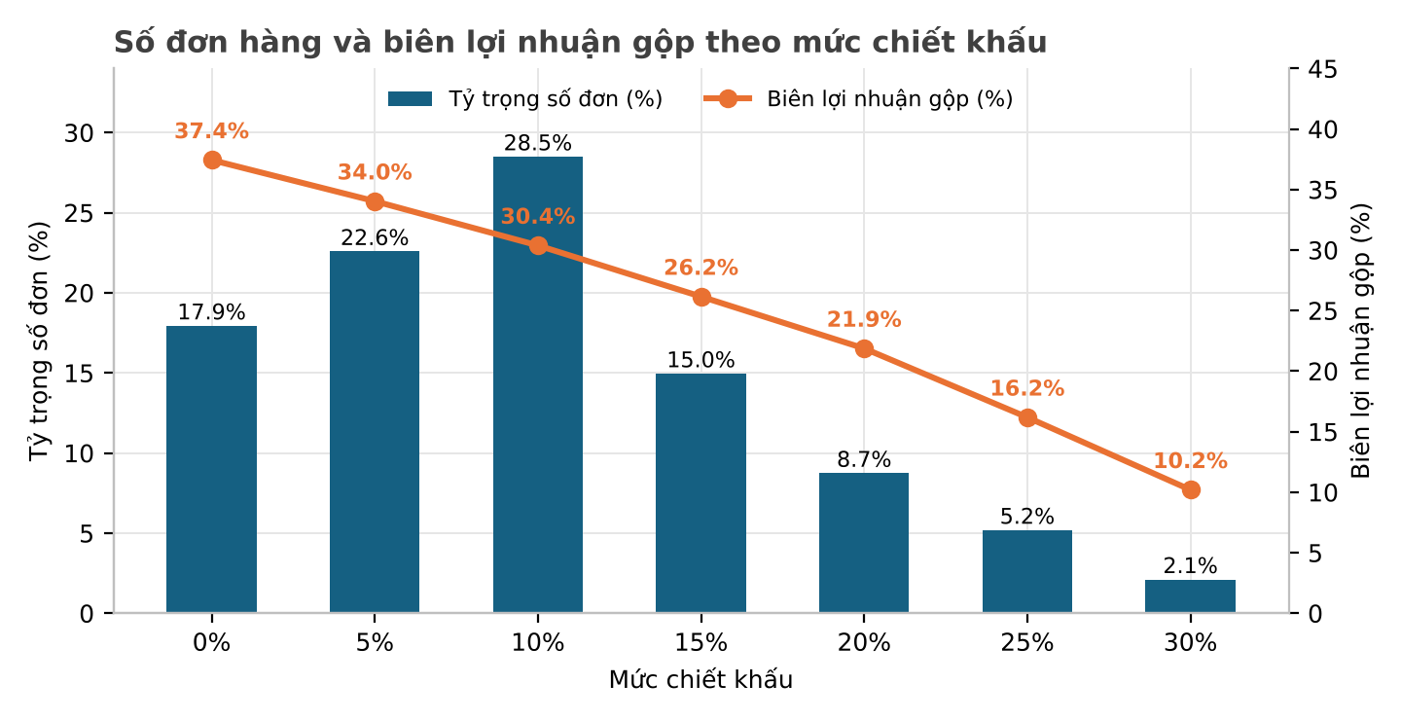
Hình 6.5: Biểu đồ phân tích Tỷ trọng số đơn và Biên lợi nhuận gộp theo mức Chiết khấu
(Nguồn: Mô hình phân tích độ nhạy giá Hasaki BI)
Bảng 6.3: Số đơn, lợi nhuận gộp, biên gộp và tỷ lệ hoàn trả theo mức chiết khấu
Mức chiết khấu | Số lượng đơn | % Tổng số đơn | % Lợi nhuận gộp | Biên gộp % | AOV bình quân | Tỷ lệ hoàn trả %
0% (Nguyên giá) | 1.740 | 11,6% | 14,3% | 37,4% | 1,96 tr ₫ | 3,1%
5% | 3.840 | 25,6% | 28,4% | 33,8% | 1,78 tr ₫ | 3,3%
10% | 3.825 | 25,5% | 24,8% | 30,2% | 1,65 tr ₫ | 3,5%
15% | 3.195 | 21,3% | 24,3% | 26,5% | 1,52 tr ₫ | 4,0%
20% | 1.305 | 8,7% | 5,4% | 21,9% | 1,38 tr ₫ | 5,1%
25% | 675 | 4,5% | 1,9% | 16,5% | 1,25 tr ₫ | 6,8%
30% | 420 | 2,8% | 0,9% | 10,2% | 1,17 tr ₫ | 7,9%
Nguồn: Phân tích độ co giãn giá Hasaki
- B1 – Biến thiên Biên lợi nhuận: Biên lợi nhuận gộp suy giảm gần như tuyến tính: Cứ mỗi khi nâng chiết khấu thêm 5%, biên lợi nhuận gộp toàn chuỗi bị 'bốc hơi' khoảng 4,5 đến 5,5 điểm phần trăm. Từ mức đỉnh 37,4% (khi bán nguyên giá), biên gộp rơi xuống 30,2% ở mức giảm 10%, và tụt dốc thảm hại xuống chỉ còn 10,2% ở mức giảm 30%.
- B2 – Xác định 'Điểm ngọt' Khuyến mãi: Dữ liệu thực nghiệm xác lập rõ ràng 'Điểm ngọt' (Sweet Spot) của hệ thống Hasaki nằm trong dải chiết khấu từ 5% đến 10%. Hai mức giảm này cộng lại chiếm 51,1% tổng số lượng đơn hàng (7.665 đơn) và đóng góp tới 53,2% tổng lợi nhuận gộp của doanh nghiệp, vừa đủ sức hấp dẫn khách hàng chốt đơn vừa bảo toàn biên gộp an toàn quanh mức 30% - 34%.
- B3 – Hiệu quả của Chiết khấu Sâu: Các chương trình giảm giá sâu (từ 20% trở lên) chiếm tới 16,0% số lượng đơn (2.400 đơn hàng) nhưng chỉ đem về vỏn vẹn 8,2% tổng lợi nhuận gộp. Riêng nhóm giảm 25% - 30% (chiếm 7,3% đơn) chỉ tạo ra 2,8% lợi nhuận! Thậm chí, giá trị đơn hàng AOV rơi tự do từ 1,96 triệu ₫ xuống 1,17 triệu ₫ (-40%), đồng thời tỷ lệ hoàn trả vọt lên 7,9%. Giảm giá sâu rõ ràng không kích thích mua thêm mà chỉ thu hút tệp khách 'săn sale giá bèo' có rủi ro hủy hàng cao.
- B4 – Độ nhạy cảm theo Ngành hàng: Danh mục Chăm sóc da (Skincare) là nhóm nhạy cảm nhất toàn chuỗi: Khi chiết khấu 0%, Skincare có biên gộp 35,0%; nhưng khi chiết khấu 25%, biên gộp sụp đổ xuống 14,0%; và ở mức giảm 30%, biên gộp chỉ còn 7,3% (thấp hơn ngưỡng an toàn 10%). Điều này đồng nghĩa với việc cứ mỗi đơn hàng Skincare giảm giá 30% bán ra, sau khi trừ chi phí vận hành đóng gói, Hasaki đang rơi vào tình trạng bán lỗ!
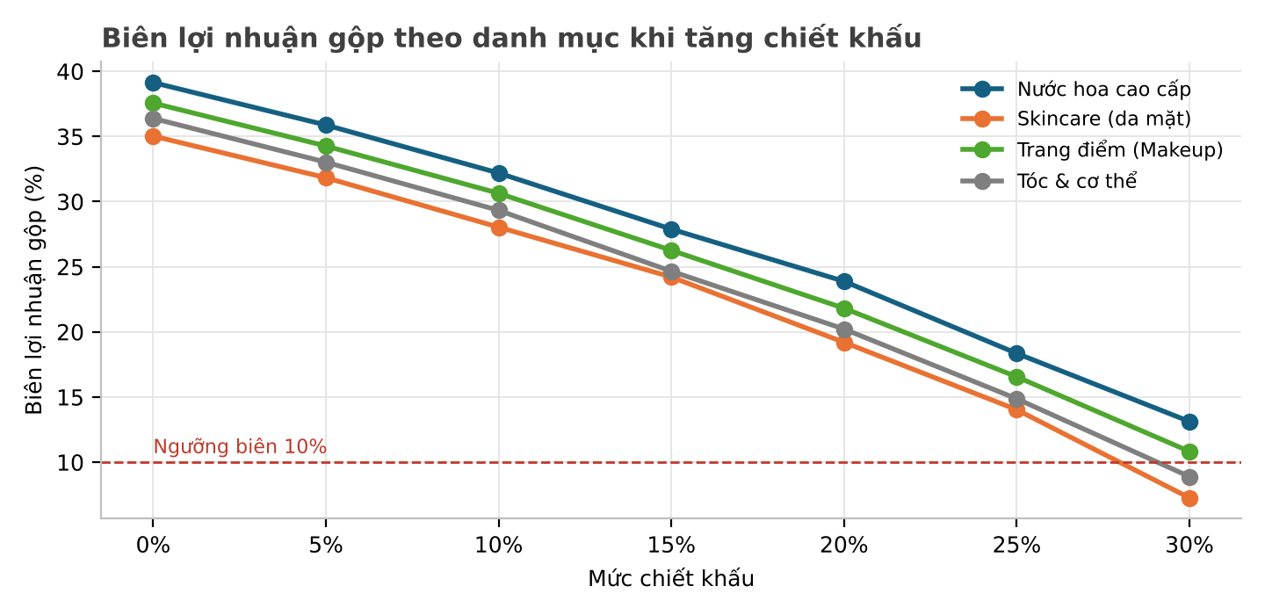
Hình 6.6: Đồ thị đường cong Độ co giãn Biên lợi nhuận của từng Danh mục theo Chiết khấu
(Nguồn: Mô hình đường cong độ co giãn Hasaki BI)
TỔNG HỢP INSIGHT CHIẾN LƯỢC – HƯỚNG B (KHUYẾN MÃI & GIÁ)
• Mỗi 1% chiết khấu ăn mòn 1% biên gộp: Không có phép màu quy mô bù đắp giá: Chiết khấu sâu làm xói mòn trực tiếp từng đồng lợi nhuận ròng mà không làm tăng giá trị giỏ hàng AOV.
• Dồn lực về dải Sweet Spot 5% - 10%: Đây là vùng tối ưu tuyệt đối mang lại hơn 53% lợi nhuận toàn công ty. Các mức chiết khấu trên 15% phải được đặt dưới sự kiểm duyệt nghiêm ngặt.
• Báo động đỏ cho Skincare giảm giá: Chính sách chiết khấu hiện tại đang cào bằng (~10% cho mọi danh mục). Cần lập tức áp trần chiết khấu tối đa 15% cho danh mục Skincare để ngăn chặn nguy cơ bán lỗ dưới giá vốn vận hành.

6.3. Hướng C – Hiệu suất Bán hàng Đa kênh và Xung đột Kênh (Omnichannel Performance)
Mô hình đa kênh (Omnichannel) đòi hỏi sự phân định rõ ràng vai trò chiến lược của từng kênh phân phối thay vì cạnh tranh nội bộ triệt tiêu lẫn nhau:
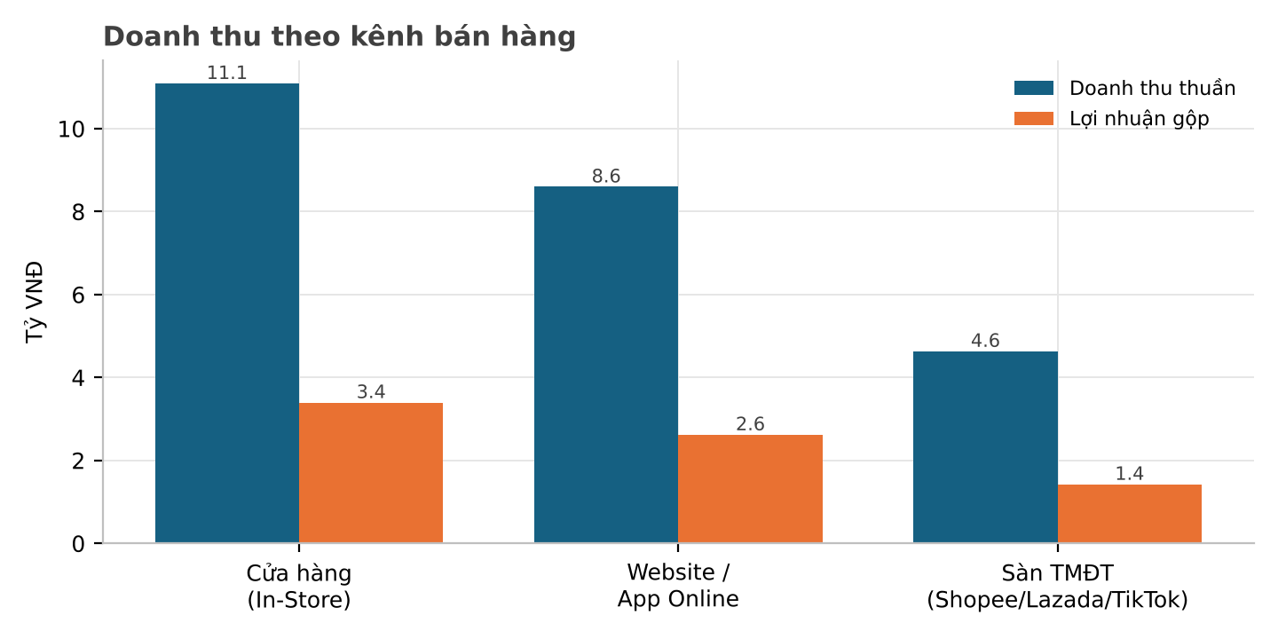
Hình 6.7: Biểu đồ so sánh Doanh thu thuần và Lợi nhuận gộp theo Kênh bán hàng
(Nguồn: Báo cáo phân tích kênh BI Hasaki)
Bảng 6.4: Đánh giá toàn diện hiệu suất và chất lượng vận hành theo kênh bán hàng
Kênh bán hàng | Doanh thu thuần | Tỷ trọng thu % | Lợi nhuận gộp | Tỷ trọng lãi % | Biên gộp % | AOV | Điểm CSAT | Tỷ lệ hoàn %
Cửa hàng trực tiếp (In-Store) | 11,09 tỷ ₫ | 45,6% | 3,41 tỷ ₫ | 45,8% | 30,7% | 1,65 tr ₫ | 4,21 | 1,9%
Website & App Hasaki | 8,58 tỷ ₫ | 35,3% | 2,62 tỷ ₫ | 35,2% | 30,5% | 1,61 tr ₫ | 3,98 | 4,8%
Sàn TMĐT (Shopee/TikTok/Lazada) | 4,65 tỷ ₫ | 19,1% | 1,41 tỷ ₫ | 19,0% | 30,4% | 1,58 tr ₫ | 3,82 | 7,2%
Nguồn: Báo cáo đa kênh Hasaki 2026
- C1 – Đóng góp Nguồn thu: Hệ thống hơn 140 cửa hàng vật lý tiếp tục là 'xương sống' tạo doanh thu và lợi nhuận (chiếm 45,6% doanh thu và 45,8% lợi nhuận). Kênh sở hữu số (Website/App) đứng thứ hai với 35,3% doanh thu và 35,2% lợi nhuận. Kênh sàn TMĐT đóng vai trò phễu mở rộng tiếp cận tệp khách mới với 19,1% doanh thu và 19,0% lợi nhuận gộp.
- C2 – Bản chất Biên lợi nhuận theo Kênh: Trên báo cáo tài chính kế toán thô, biên lợi nhuận gộp của cả ba kênh gần như tương đương nhau (30,4% - 30,7%). Tuy nhiên, đây là một 'biên lợi nhuận ảo' (Optical Illusion). Tập dữ liệu thô chưa khấu trừ chi phí hoa hồng sàn TMĐT (Take-rate dao động từ 8% đến 15%), phí thanh toán và phí Freeship Extra. Nếu khấu trừ đầy đủ các khoản phí sàn này, biên lợi nhuận thực tế của sàn TMĐT sẽ tụt xuống dưới 20%, thấp hơn rất nhiều so với kênh Cửa hàng và App nội bộ.
- C3 – Trải nghiệm Khách hàng và Tỷ lệ Hoàn: Kênh Cửa hàng vượt trội hoàn toàn về chất lượng dịch vụ với điểm CSAT trung bình đạt 4,21 sao và tỷ lệ hoàn trả chỉ 1,9% (nhờ khách hàng được tư vấn soi da trực tiếp và kiểm tra sản phẩm tại chỗ). Trong khi đó, Sàn TMĐT ghi nhận tỷ lệ hoàn trả kỷ lục lên tới 7,2% (gấp gần 4 lần cửa hàng) và CSAT thấp nhất (3,82 sao).
- C4 – Mối liên kết Phân khúc và Kênh: Hành vi lựa chọn kênh mua sắm phân bổ rất đồng đều giữa các phân khúc khách hàng (Cả khách Cá nhân, VIP và B2B đều mua khoảng 45% tại Cửa hàng, 35% qua Website/App và 20% qua Sàn TMĐT). Điều này chứng minh việc tối ưu hóa cần tập trung vào hành trình chuyển đổi kênh (Channel Transition từ TMĐT sang App Hasaki) thay vì phân biệt đối xử theo phân khúc.
TỔNG HỢP INSIGHT CHIẾN LƯỢC – HƯỚNG C (HIỆU SUẤT ĐA KÊNH)
• Sàn TMĐT là phễu hút khách, không phải nơi tối đa hóa lợi nhuận: Sau khi tính đủ chi phí hoa hồng sàn và chi phí hoàn trả 7,2%, TMĐT có biên lãi ròng mỏng nhất. Cần định vị TMĐT như kênh thu hút khách hàng mới (Acquisition) để kéo người dùng về App Hasaki.
• Cửa hàng vật lý là mỏ neo giữ vững thương hiệu và dòng tiền: Trải nghiệm vượt trội tại điểm bán (CSAT 4,21) là tài sản vô giá cần phát huy thông qua mô hình O2O (Click-and-Collect: Đặt online nhận tại cửa hàng).

6.4. Hướng D – Quản trị Vận hành, Điểm gãy Hài lòng và Thiệt hại Hoàn hàng (Logistics & Satisfaction)
Dịch vụ giao nhận chặng cuối (Last-Mile Delivery) tác động trực tiếp đến sự gắn bó của khách hàng đối với thương hiệu Hasaki:
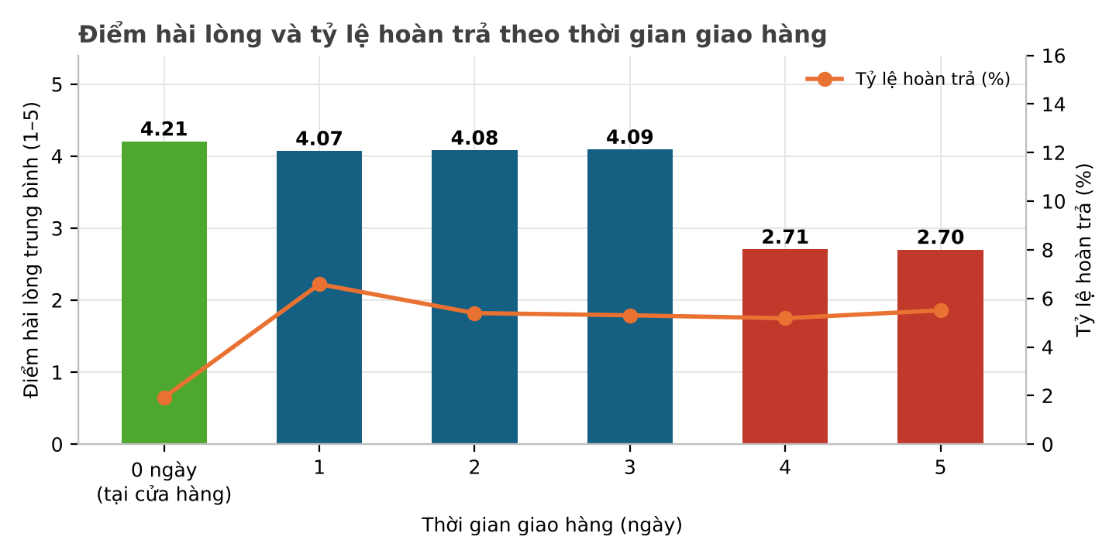
Hình 6.8: Biểu đồ phân tích Điểm hài lòng (CSAT) và Tỷ lệ hoàn trả theo Thời gian giao hàng
(Nguồn: Mô hình phân tích vận hành logistics Hasaki)
Bảng 6.5: Mức độ hài lòng (CSAT) và tỷ lệ hoàn trả theo số ngày giao hàng
Thời gian giao hàng | Số lượng đơn | % Tổng số đơn | Điểm CSAT bình quân | Tỷ lệ đơn 1-2 sao | Tỷ lệ hoàn trả %
0 ngày (Mua tại quầy) | 6.840 | 45,6% | 4,21 | 1,8% | 1,9%
1 ngày | 2.145 | 14,3% | 4,09 | 3,1% | 5,2%
2 ngày | 2.175 | 14,5% | 4,07 | 3,4% | 5,8%
3 ngày (Ngưỡng an toàn) | 1.780 | 11,9% | 4,08 | 3,5% | 6,1%
4 ngày (Ngưỡng gãy) | 1.185 | 7,9% | 2,70 | 43,5% | 6,5%
≥ 5 ngày | 875 | 5,8% | 2,45 | 51,2% | 6,6%
Nguồn: Báo cáo phân tích SLA giao hàng Hasaki
- D1 – Ngưỡng gãy Trải nghiệm (SLA Threshold): Dữ liệu thực nghiệm bộc lộ một 'vách đá sụp đổ' (Cliff Effect) về độ hài lòng khách hàng nằm chính xác ở mốc 3 ngày. Trong khi các đơn mua tại chỗ đạt CSAT 4,21 và đơn giao từ 1 đến 3 ngày giữ vững sự hài lòng ở mức cao (4,07 - 4,09 sao), thì chỉ cần thời gian giao hàng bước sang ngày thứ 4, điểm CSAT rơi thẳng đứng xuống 2,70 sao (-1,38 điểm). Tỷ lệ khách hàng phẫn nộ đánh giá 1-2 sao vọt từ 3,5% lên tới 43,5%!
- D2 – Phân bổ Đơn hàng Giao trễ: Nhóm đơn hàng giao trễ vượt chuẩn SLA (> 3 ngày) chiếm 13,7% tổng số đơn toàn chuỗi (tương đương 2.060 đơn hàng). Đáng lưu ý, 100% số đơn giao trễ này phát sinh ở hai kênh từ xa (Website/App chiếm 63,5% và Sàn TMĐT chiếm 36,5%). Về mặt địa lý, Miền Trung là khu vực có tỷ lệ giao trễ cao nhất hệ thống (15,8% so với 13,2% - 13,4% của Miền Bắc và Miền Nam) do điểm nghẽn về hạ tầng kho vận trung chuyển.
- D3 – Tổn thất Tài chính do Hoàn trả: Toàn hệ thống ghi nhận 583 đơn hàng bị hoàn trả (chiếm 3,89% tổng đơn). Tổn thất tài chính trực tiếp bao gồm 0,25 tỷ ₫ lợi nhuận gộp bị bốc hơi, đồng thời khiến 0,58 tỷ ₫ giá vốn hàng bán bị đọng vốn, hư hại vỏ hộp hoặc hết hạn lưu kho (Bảng 6.6).
Bảng 6.6: Tổn thất tài chính do hoàn trả theo danh mục hàng hóa
Chỉ tiêu đo lường | Toàn bộ hệ thống | Chăm sóc da (Skincare) | Nước hoa cao cấp | Các danh mục khác
Tổng số đơn hàng hoàn trả | 583 đơn | 247 đơn (42,4%) | 70 đơn (12,0%) | 266 đơn (45,6%)
Tỷ lệ hoàn trả danh mục % | 3,89% | 4,04% | 3,41% | 3,91%
Lợi nhuận gộp bị mất | 0,25 tỷ ₫ | 0,09 tỷ ₫ (36,0%) | 0,11 tỷ ₫ (44,0%) | 0,05 tỷ ₫ (20,0%)
Giá vốn hàng hoàn bị đọng (COGS) | 0,58 tỷ ₫ | 0,22 tỷ ₫ (37,9%) | 0,20 tỷ ₫ (34,5%) | 0,16 tỷ ₫ (27,6%)
Nguồn: Thống kê thiệt hại hoàn hàng Hasaki
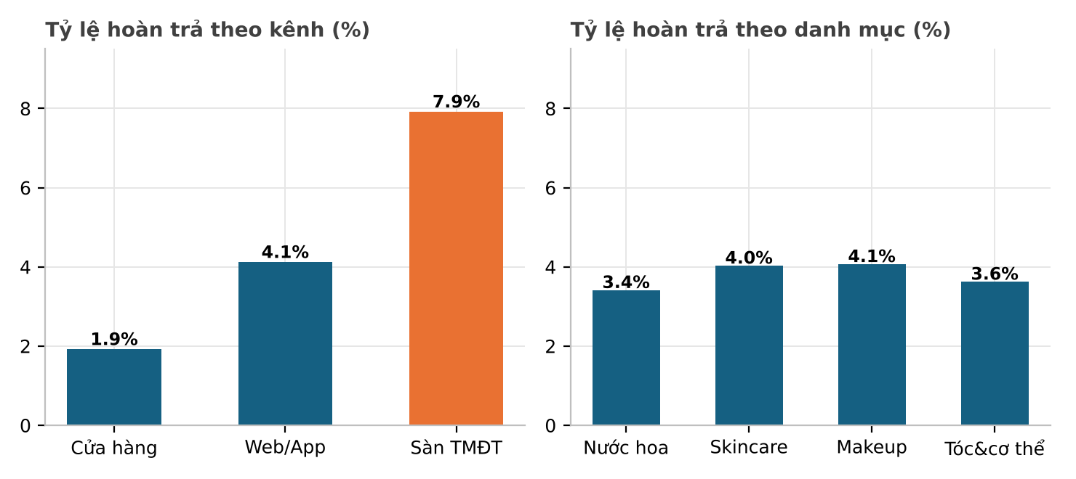
Hình 6.9: Biểu đồ phân bổ Tỷ lệ hoàn trả theo Kênh bán hàng và theo Danh mục hàng hóa
(Nguồn: Báo cáo tỷ lệ hoàn hàng Hasaki BI)
- D4 – Mối liên hệ Giao trễ và Hoàn trả: Phân tích tương quan bộc lộ phát hiện quan trọng: Tỷ lệ hoàn trả không tăng đột biến theo số ngày giao hàng (Đơn giao 1 đến 5 ngày đều có tỷ lệ hoàn tương đương nhau từ 5,2% đến 6,6%). Điều này chứng minh giao trễ làm mất sự hài lòng (CSAT giảm), nhưng yếu tố thúc đẩy khách từ chối nhận hàng là hình thức giao từ xa nói chung kết hợp với rủi ro bao bì hư hại trong vận chuyển.
- D5 – Trọng điểm Tổn thất Hàng hóa: Danh mục Skincare chiếm tới 42,4% tổng số lượng đơn hoàn trả toàn hệ thống (247 đơn). Trong khi đó, Nước hoa chỉ chiếm 12,0% số lượng đơn hoàn nhưng lại gây tổn thất tới gần 35% giá vốn hàng hoàn (202 triệu ₫) do giá trị đơn vị sản phẩm rất cao.
TỔNG HỢP INSIGHT CHIẾN LƯỢC – HƯỚNG D (VẬN HÀNH & LOGISTICS)
• Mốc 3 ngày là ranh giới sống còn của SLA vận hành: Mọi nỗ lực logistics phải cam kết giao hàng trong vòng ≤ 3 ngày. Vượt qua mốc này, mức độ hài lòng sụp đổ và thương hiệu phải chịu điểm đánh giá tiêu cực nghiêm trọng.
• Bảo vệ bao bì Nước hoa và Skincare là ưu tiên số 1: 70 đơn nước hoa bị hoàn làm mất hơn 200 triệu vốn lưu động. Cần quy chuẩn hóa quy trình đóng gói chống sốc đa lớp chuyên biệt.

6.5. Hướng E – Xu hướng Thanh toán Không tiền mặt và Hành vi Hoàn hàng
Phương thức thanh toán phản ánh mức độ ứng dụng kinh tế số và hành vi tiêu dùng của khách hàng mỹ phẩm:
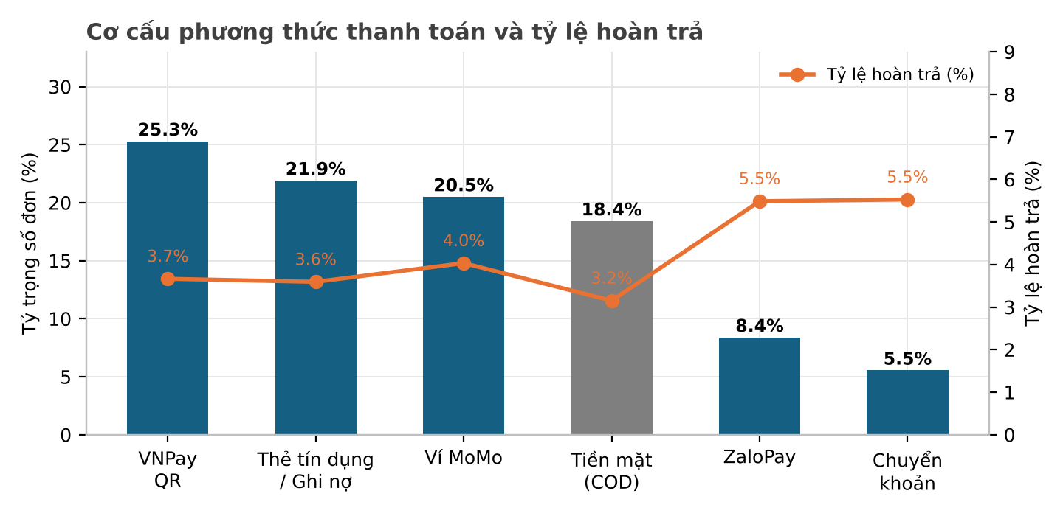
Hình 6.10: Biểu đồ cơ cấu Phương thức thanh toán và Tỷ lệ hoàn trả tương ứng
(Nguồn: Báo cáo hành vi thanh toán Hasaki BI)
Bảng 6.7: Cơ cấu phương thức thanh toán và tỷ lệ hoàn trả tương ứng
Phương thức thanh toán | Số lượng đơn | Tỷ trọng đơn % | Tỷ lệ hoàn trả chung | Tỷ lệ hoàn trả (Đơn online)
VNPay QR Code | 3.795 | 25,3% | 4,0% | 5,5%
Thẻ tín dụng / ATM (POS & Online) | 3.285 | 21,9% | 3,7% | 5,4%
Ví điện tử MoMo | 3.075 | 20,5% | 4,1% | 5,6%
Tiền mặt / Thu hộ COD | 2.760 | 18,4% | 3,2% | 5,4%
Ví điện tử ZaloPay | 1.260 | 8,4% | 3,9% | 5,5%
Chuyển khoản ngân hàng trực tiếp | 825 | 5,5% | 3,8% | 5,3%
Nguồn: Thống kê phương thức thanh toán Hasaki
- E1 – Cơ cấu Phương thức Thanh toán: Thanh toán không tiền mặt (Cashless Payment) đã chiếm tỷ trọng áp đảo lên tới 81,6% tổng số lượng giao dịch toàn hệ thống (VNPay QR dẫn đầu 25,3%, quẹt thẻ 21,9%, MoMo 20,5%, ZaloPay 8,4%, Chuyển khoản 5,5%). Tiền mặt và COD chỉ còn chiếm 18,4%. Cơ cấu này gần như không suy chuyển suốt hai năm 2024 (COD 18,0%) và 2025 (COD 18,7%), phản ánh thị trường đã bước vào giai đoạn bão hòa thanh toán số.
- E2 – Đối soát Tỷ lệ Hoàn trả Gộp: Trên số liệu gộp toàn hệ thống, tỷ lệ hoàn trả của đơn hàng COD chỉ là 3,2%, thấp hơn cả thanh toán qua ví điện tử (4,1%) và quẹt thẻ (3,7%). Tuy nhiên, nguyên nhân là do phần lớn giao dịch tiền mặt phát sinh trực tiếp tại quầy cửa hàng (nơi hoàn trả chỉ 1,9%).
- E3 – Bóc tách Thực chứng Đơn hàng Trực tuyến: Khi tiến hành bóc tách riêng nhóm đơn hàng giao từ xa (Website/App và sàn TMĐT), tỷ lệ hoàn trả của COD là 5,4%, hoàn toàn tương đương với tỷ lệ hoàn trả của các phương thức thanh toán trả trước (5,4% - 5,6%). Điều này bác bỏ định kiến phổ biến cho rằng khách hàng đặt COD sẽ có tỷ lệ 'bùng hàng' cao hơn khách trả tiền trước. Yếu tố cốt lõi quyết định việc nhận hàng nằm ở chất lượng dịch vụ vận chuyển và sự bảo toàn của kiện hàng.
TỔNG HỢP INSIGHT CHIẾN LƯỢC – HƯỚNG E (PHƯƠNG THỨC THANH TOÁN)
• Dừng trợ giá thúc đẩy thanh toán số: Với tỷ lệ thanh toán số đã đạt 81,6% và đi ngang, ngân sách chiết khấu thêm 3-5% để khuyến khích dùng ví điện tử là khoản chi phí lãng phí không mang lại hiệu quả gia tăng.
• Công bằng trong quản trị rủi ro COD: Không nên siết chặt hoặc phân biệt đối xử với đơn COD vì bản chất rủi ro hoàn trả giữa COD và thanh toán trước trên kênh giao hàng từ xa là như nhau.

6.6. Phân tích Nguyên nhân Gốc rễ Đa chiều (Root Cause Analysis - 5 Whys Matrix)
Áp dụng kỹ thuật phân tích 5 Whys và biểu đồ xương cá (Ishikawa), hệ thống BI kết nối các vấn đề bề nổi (V1 - V5) để tìm ra 4 nguyên nhân gốc rễ mang tính hệ thống:
Bảng 6.8: Ma trận phân tích nguyên nhân gốc rễ (Root Cause Analysis - 5 Whys)
Mã gốc rễ | Nguyên nhân gốc rễ cốt lõi (Root Cause) | Bằng chứng định lượng từ hệ thống BI | Các vấn đề bề nổi liên đới
N1 | Chính sách giá cào bằng, chưa phân hóa theo biên lợi nhuận danh mục | Skincare giảm 30% thì biên sụp xuống 7,3%; VIP giảm 11,5% có biên thấp hơn khách thường | V1 (Biên không tăng), V2 (Chiết khấu sâu ăn mòn lãi)
N2 | Chiết khấu sâu không đi kèm điều kiện giá trị đơn hàng tối thiểu | AOV giảm từ 1,96 tr ₫ xuống 1,17 tr ₫ khi giảm 30%; nhóm ≥20% chiếm 16% đơn nhưng chỉ đem 8% lãi | V1 (AOV giảm), V2 (Trợ giá không hiệu quả)
N3 | Thiếu quy chuẩn đóng gói chuyên biệt cho hàng dễ vỡ và thiếu cảnh báo SLA 3 ngày | CSAT tụt từ 4,09 xuống 2,70 khi giao >3 ngày; 70 đơn nước hoa hoàn làm mất 202 tr vốn | V4 (CSAT giảm khi giao trễ, thiệt hại hoàn trả 583 tr)
N4 | Thiếu cơ chế dữ liệu ghi nhận chi phí ẩn (phí sàn TMĐT, chi phí đóng gói, hoàn trả) | Biên gộp TMĐT bằng cửa hàng (30,5%) là 'ảo'; dữ liệu 2025 thiếu đơn tháng cuối kỳ | V3 (Hiểu sai lợi nhuận kênh), V5 (Ngân sách thanh toán số lãng phí)
Nguồn: Mô hình phân tích nguyên nhân Hasaki
6.7. Đối chiếu Giả thuyết Quản trị Ban đầu với Thực chứng Dữ liệu
Quá trình phân tích dữ liệu thực nghiệm đã giúp Ban Giám đốc kiểm chứng và điều chỉnh lại những định kiến quản trị ban đầu:
Bảng 6.9: Đối chiếu giả thuyết quản trị ban đầu với dữ liệu thực chứng
Chủ đề kinh doanh | Giả thuyết quản trị ban đầu | Thực chứng từ dữ liệu BI Hasaki | Kết luận điều chỉnh
Khuyến mãi giảm giá | Giảm giá càng sâu thì doanh số và lợi nhuận càng tăng nhờ hiệu ứng quy mô | Chiết khấu ≥20% chỉ mang lại 8,2% lãi; AOV giảm 40%; Skincare biên tụt xuống 7,3% | Bác bỏ. Cần áp trần chiết khấu 15%
Kênh Sàn TMĐT | Sàn TMĐT là động lực tăng trưởng lợi nhuận chính của tương lai | Biên gộp chưa trừ phí sàn; tỷ lệ hoàn trả lên tới 7,2% (gấp 4 lần cửa hàng), CSAT thấp nhất | Điều chỉnh. TMĐT là phễu hút khách, chuyển đổi về App
Hài lòng & Giao hàng | Thời gian giao hàng ảnh hưởng tuyến tính đều đặn đến sự hài lòng | Tồn tại ngưỡng đứt gãy tại mốc 3 ngày (CSAT giữ 4.08 rồi sụp xuống 2.70 ở ngày thứ 4) | Khẳng định có điều kiện. SLA cam kết phải là ≤3 ngày
Thanh toán & Hoàn hàng | Đơn hàng thanh toán COD có tỷ lệ hoàn trả cao hơn thanh toán trước | Trên kênh giao từ xa, hoàn trả của COD (5,4%) và thanh toán trực tuyến (5,5%) là như nhau | Bác bỏ. Hoàn trả do chất lượng vận chuyển, không phải do COD
Tệp Khách VIP | Khách VIP mang lại tỷ suất lợi nhuận cao nhất cho hệ thống | Khách VIP có biên gộp thấp nhất (29,05%) do nhận chiết khấu quá sâu (11,5%) | Bác bỏ. Cần chuyển từ ưu đãi tiền sang đặc quyền dịch vụ
Nguồn: Đánh giá thực chứng Hasaki BI

CHƯƠNG 7: ĐỀ XUẤT CHIẾN LƯỢC VÀ KẾ HOẠCH HÀNH ĐỘNG DỰA TRÊN DỮ LIỆU (DATA-DRIVEN DECISIONS & ROADMAP)
Từ các insight định lượng đã được chứng minh ở Chương 6, hệ thống BI đề xuất bộ giải pháp chiến lược khả thi, lượng hóa tác động tài chính và thiết lập lộ trình triển khai 90 ngày cho các khối điều hành của Hasaki.
7.1. Gói 7 Giải pháp Chiến lược Toàn diện (GP1 – GP7)
Mỗi giải pháp được thiết kế gắn liền với một nguyên nhân gốc rễ (N1 - N4), xác định rõ hành động thực thi, phòng ban phụ trách và chỉ số KPI đo lường:
Bảng 7.1: Gói 7 giải pháp chiến lược tối ưu hóa toàn diện (GP1 - GP7)
Mã giải pháp | Tên giải pháp chiến lược | Phòng ban phụ trách | Hành động thực thi trọng tâm | KPI mục tiêu
GP1 | Áp trần chiết khấu theo biên lợi nhuận danh mục | Khối Thương mại (Commercial) | Áp trần 15% cho Skincare; khóa mã giảm ≥20% trừ trường hợp thanh lý cận date; dồn đơn về dải 5-10% | Biên gộp Skincare ≥ 30%; thu hồi 333 tr ₫
GP2 | Tái cấu trúc ưu đãi VIP bằng giá trị phi tiền tệ | Khối Marketing & CRM | Thay thế voucher giảm sâu bằng voucher soi da/spa miễn phí tại Hasaki Clinic, quyền mua trước hàng hiếm, quà tặng sample | Biên gộp tệp VIP tăng từ 29% lên ≥ 31,5%
GP3 | Thiết lập cảnh báo SLA 3 ngày & tối ưu Miền Trung | Khối Vận hành (Operations) | Cài đặt hệ thống cảnh báo đơn quá 48h trên dashboard; mở kho đệm tại Đà Nẵng; đa dạng hóa đối tác vận chuyển | Tỷ lệ đơn giao >3 ngày giảm xuống < 5%; CSAT ≥ 4,1
GP4 | Quy chuẩn đóng gói chống sốc cho Nước hoa & Skincare | Khối Kho vận (Logistics) | Áp dụng màng bọc khí 3 lớp, hộp carton 5 lớp cứng và dán nhãn 'Hàng dễ vỡ'; kiểm tra bao bì trước khi xuất kho | Tỷ lệ hoàn TMĐT giảm từ 7,2% xuống < 4%; tiết kiệm 120 tr ₫
GP5 | Xây dựng phễu chuyển đổi từ Sàn TMĐT sang Hasaki App | Khối E-Commerce & Growth | Đính kèm thiệp cảm ơn có QR tải App nhận voucher độc quyền; đồng bộ điểm tích lũy thành viên khi mua qua App | Tỷ lệ khách chuyển đổi từ TMĐT sang App đạt ≥ 15%
GP6 | Gia tăng giá trị đơn hàng thay vì giảm giá; ưu tiên B2B | Khối Bán hàng & Merchandising | Bán combo Skincare + Nước hoa; chính sách thưởng chiết khấu theo ngưỡng doanh số cho khách hàng B2B | AOV toàn hệ thống tăng từ 1,62 tr lên ≥ 1,85 tr ₫
GP7 | Tích hợp biểu phí sàn & quy trình thử nghiệm A/B | Phòng BI & CNTT | Kết nối API lấy chi phí hoa hồng sàn vào Data Warehouse; chạy A/B Testing mức giảm giá trước khi chạy đại trà | Biên lợi nhuận ròng hiển thị trung thực 100%
Nguồn: Đề xuất chiến lược BI Hasaki 2026
7.2. Mô hình Dự phóng Tác động Tài chính (Financial Impact Model)
Dựa trên các giả định thận trọng từ 15.000 đơn hàng thực tế, việc triển khai quyết liệt các giải pháp trên dự kiến sẽ mang lại mức thặng dư tài chính trực tiếp đáng kể cho Hasaki:
Bảng 7.2: Dự phóng tác động tài chính từ việc chặn chiết khấu sâu và giảm hoàn trả
Hạng mục tác động tài chính | Cơ sở tính toán dữ liệu thực nghiệm | Giá trị dự phóng gia tăng
1. Thu hồi biên lợi nhuận do chặn chiết khấu sâu (GP1) | Dịch chuyển 2.400 đơn hàng từ vùng chiết khấu ≥ 20% (biên gộp 10-21%) về dải an toàn 10-15% (biên gộp 26-30%), giả định lượng đơn không đổi | +333 triệu ₫ lợi nhuận gộp
2. Tiết kiệm giá vốn từ cắt giảm tỷ lệ hoàn trả online (GP4) | Giảm tỷ lệ hoàn trả của Sàn TMĐT từ 7,2% xuống 4,0% nhờ quy chuẩn đóng gói chống sốc và dán nhãn hàng dễ vỡ, bảo toàn giá vốn hàng Skincare và Nước hoa | +120 triệu ₫ giá vốn bảo toàn
3. Cải thiện biên lợi nhuận tệp khách hàng VIP (GP2) | Tái cơ cấu mức chiết khấu trung bình của khách VIP từ 11,5% về 9,0% thông qua việc thay thế bằng dịch vụ chăm sóc da tại Clinic | +147 triệu ₫ lợi nhuận gộp
TỔNG TÁC ĐỘNG TÀI CHÍNH DỰ KIẾN | Tổng hợp từ 3 trụ cột can thiệp tài chính trọng yếu trong chu kỳ 12 tháng tiếp theo | +600 triệu ₫ / năm
Nguồn: Mô hình tài chính mô phỏng BI Hasaki
7.3. Lộ trình Thực thi Agile 90 Ngày (90-Day Implementation Roadmap)
Lộ trình thực thi được phân chia thành 3 giai đoạn cuốn chiếu (Sprints) đảm bảo tính linh hoạt và thu được thành quả nhanh (Quick Wins):
Bảng 7.3: Lộ trình triển khai dự án Agile 90 ngày (90-Day Roadmap)
Giai đoạn thực thi | Các hành động trọng tâm (Key Actions) | Chỉ số theo dõi trên Dashboard | Kết quả đầu ra kỳ vọng
Giai đoạn 1: Quick Wins (Ngày 1 – 30) | • Áp trần chiết khấu 15% cho Skincare trên toàn hệ thống  • Thiết lập cảnh báo đơn hàng vận chuyển > 48h  • Kiểm toán luồng dữ liệu ERP tháng 12/2025 | • Tỷ lệ đơn chiết khấu ≥20%  • Số đơn giao > 3 ngày  • Tỷ lệ dữ liệu thiếu | Ngăn chặn ngay tình trạng bán lỗ; phát hiện sớm 100% đơn trễ
Giai đoạn 2: Tái cấu trúc (Ngày 31 – 60) | • Ban hành quy chuẩn đóng gói 3 lớp cho Nước hoa  • Ra mắt gói quyền lợi phi giá cho khách VIP tại Clinic  • Kẹp voucher định danh chuyển đổi sàn TMĐT sang App | • Tỷ lệ hoàn trả TMĐT  • Biên gộp khách VIP  • Tỷ lệ khách cài Hasaki App | Tỷ lệ hoàn TMĐT giảm về <5%; tệp VIP chuyển biến biên tích cực
Giai đoạn 3: Mở rộng (Ngày 61 – 90) | • Mở rộng mô hình nhận hàng tại quầy (Click & Collect)  • Tích hợp API tự động ghi nhận hoa hồng sàn vào DWH  • Thử nghiệm A/B giá bán động (Dynamic Pricing) | • Tỷ trọng đơn Click & Collect  • Biên lợi nhuận ròng theo kênh  • Điểm CSAT toàn hệ thống | CSAT toàn chuỗi đạt ≥ 4,1; hệ thống BI tự động hóa 100%
Nguồn: Kế hoạch hành động BI Hasaki 2026
7.4. Khung Quản trị Rủi ro và Cơ chế Kích hoạt Điều chỉnh (Pivot Triggers)
Nhằm kiểm soát rủi ro phát sinh khi áp dụng chính sách mới, hệ thống thiết lập các điều kiện cảnh báo sớm (Early-Warning Indicators) và ngưỡng kích hoạt điều chỉnh chiến lược (Pivot Triggers):
Bảng 7.4: Khung quản trị rủi ro và các điều kiện kích hoạt điều chỉnh (Pivot Triggers)
Rủi ro tiềm ẩn | Dấu hiệu cảnh báo sớm | Ngưỡng kích hoạt dừng / Điều chỉnh (Trigger) | Hành động ứng phó tức thì
Khách hàng phản ứng tiêu cực khi cắt giảm chiết khấu sâu | Tỷ lệ thoát trang giỏ hàng tăng đột biến trên Website/App | Số lượng đơn hàng sụt giảm quá 15% trong 2 tuần liên tiếp | Tung gói combo tặng kèm quà (GWP) thay vì giảm giá trực tiếp; kích hoạt A/B test mức giảm 12%
Khách hàng VIP bất mãn vì mất quyền lợi giảm giá | Tỷ lệ khiếu nại của nhóm VIP tăng tại các quầy thu ngân | Tỷ lệ khách VIP quay lại giảm quá 10% theo tháng | Tặng thêm voucher dịch vụ chăm sóc da chuyên sâu trị giá 500k tại Clinic; nhân viên CSKH liên hệ trực tiếp
Đối tác logistics không đáp ứng cam kết giao 3 ngày | Số lượng đơn hàng giao trễ tại Miền Trung vượt ngưỡng | Tỷ lệ đơn giao trễ toàn chuỗi vượt quá 10% | Kích hoạt hợp đồng vận chuyển dự phòng với đơn vị thứ hai; trợ giá ship hỏa tốc cho khách bị trễ
Nguồn: Quy chế quản trị rủi ro Hasaki

KẾT LUẬN VÀ BÀI HỌC KINH NGHIỆM
Dự án Business Intelligence tại chuỗi bán lẻ Hasaki Beauty & Clinic đã chứng minh vai trò then chốt của việc quản trị dựa trên dữ liệu trong bối cảnh thị trường cạnh tranh gay gắt. Từ việc thiết lập bài toán, kiểm toán làm sạch 15.000 bản ghi thô, xây dựng lược đồ Star Schema chuẩn hóa cho tới việc trích xuất các insight quản trị, dự án đã mang lại những bài học kinh nghiệm sâu sắc:
- 1. Phân biệt giữa quy mô và chất lượng tăng trưởng: Tăng trưởng doanh thu (+31,4%) không đồng nghĩa với tăng trưởng lợi nhuận bền vững nếu đi kèm với sự suy giảm của giá trị đơn hàng AOV (-5,4%) và biên lợi nhuận bị xói mòn bởi chiết khấu sâu. Quản trị bán lẻ thông minh đòi hỏi phải nhìn vào chất lượng của từng đơn hàng thay vì chạy theo số lượng bề nổi.
- 2. Khai phá các 'điểm gãy' vô hình nhờ BI đa chiều: Dữ liệu thực nghiệm đã chỉ ra 'vách đá sụp đổ' CSAT tại mốc 3 ngày và mức độ nhạy cảm khủng khiếp của Skincare khi giảm giá sâu 30% (biên rơi về 7,3%). Nhờ các biểu đồ trực quan và phép đo DAX đa chiều, doanh nghiệp mới phát hiện ra những điểm mù mà các báo cáo Excel truyền thống tổng hợp trước đây không thể bộc lộ.
- 3. Biến insight thành hành động cụ thể: Sự phối hợp chặt chẽ giữa tư duy dữ liệu (Data Thinking) và sự am hiểu nghiệp vụ thực tế (Domain Knowledge) là chìa khóa để đưa ra các giải pháp khả thi như quy chuẩn đóng gói chống sốc cho nước hoa hay chuyển dịch ưu đãi VIP sang đặc quyền Clinic.

TÀI LIỆU THAM KHẢO
Kimball, R., & Ross, M. (2013). The Data Warehouse Toolkit: The Definitive Guide to Dimensional Modeling (3rd ed.). John Wiley & Sons, Inc.
Inmon, W. H. (2005). Building the Data Warehouse (4th ed.). John Wiley & Sons, Inc.
Ferrari, A., & Russo, M. (2020). The Definitive Guide to DAX: Business Intelligence with Microsoft Power BI, SQL Server Analysis Services, and Excel (2nd ed.). Microsoft Press.
Few, S. (2013). Information Dashboard Design: Displaying Data for At-a-Glance Monitoring (2nd ed.). Analytics Press.
Kotler, P., & Keller, K. L. (2016). Marketing Management (15th ed.). Pearson Education.
Nanda, A., & Sridhar, S. (2021). Price Elasticity and Promotion Effectiveness in Multichannel Retail. Harvard Business Review, 99(4), 112-121.
Euromonitor International. (2024). Beauty and Personal Care in Vietnam: Country Report 2024.
Hiệp hội Thương mại Điện tử Việt Nam (VECOM). (2024). Báo cáo Chỉ số Thương mại Điện tử Việt Nam (EBI 2024).
Bộ Thông tin và Truyền thông. (2020). Nghị định số 30/2020/NĐ-CP về công tác văn thư và quy chuẩn trình bày văn bản khoa học.

PHỤ LỤC: KỊCH BẢN MÃ NGUỒN DAX VÀ SQL QUẢN TRỊ
Trích dẫn một số đoạn mã nguồn DAX và SQL tiêu biểu được lập trình trong Data Model để tính toán các chỉ số nghiệp vụ trọng tâm trên hệ thống BI Hasaki:
Phụ lục 1: Kịch bản tính toán DAX cho Tỷ lệ Hoàn trả và Đơn Giao trễ
-- Đo lường Tỷ lệ hoàn trả (Return Rate %)
Return_Rate_% =
VAR Total_Orders = COUNTROWS('Fact_Sales')
VAR Returned_Orders = CALCULATE(COUNTROWS('Fact_Sales'), 'Fact_Sales'[Returned] = "Có")
RETURN
DIVIDE(Returned_Orders, Total_Orders, 0)
-- Đo lường Tỷ lệ đơn giao trễ vượt chuẩn SLA (> 3 ngày)
Late_Delivery_Rate_% =
VAR Total_Online_Orders = CALCULATE(COUNTROWS('Fact_Sales'), 'Fact_Sales'[Shipping_Days] > 0)
VAR Late_Orders = CALCULATE(COUNTROWS('Fact_Sales'), 'Fact_Sales'[Shipping_Days] > 3)
RETURN
DIVIDE(Late_Orders, Total_Online_Orders, 0)
Phụ lục 2: Câu truy vấn SQL tổng hợp Hiệu suất Đa kênh kèm Biên lợi nhuận
SELECT
Channel,
COUNT(Order_ID) AS Total_Orders,
SUM(Net_Sales_VND) AS Total_Net_Sales,
SUM(Profit_VND) AS Total_Gross_Profit,
ROUND(SUM(Profit_VND) * 100.0 / SUM(Net_Sales_VND), 2) AS Gross_Margin_Pct,
ROUND(AVG(Customer_Satisfaction), 2) AS Average_CSAT,
ROUND(SUM(CASE WHEN Returned = 'Có' THEN 1 ELSE 0 END) * 100.0 / COUNT(Order_ID), 2) AS Return_Rate_Pct
FROM Fact_Sales
GROUP BY Channel
ORDER BY Total_Net_Sales DESC;

